

TALLER DE INSTALACION DE SERVICIOS DE INTERNET SOBRE DEBIAN GNU/LINUX



Página web: http://www.gulag,org.mx

Lista de correo: http://listas.gulag.org.mx/cgi-bin/mailman/listinfo/usuarios/

Canal de IRC: Red Freenode irc.freenode.org canal #gulag

© 2006-2008 Grupo de Usuarios de GNU/Linux de La Laguna (GULAG). Se permite la libre distribución y modificación de este documento por cualquier medio y formato mientras esta leyenda permanezca intacta con el documento y la distribución y modificación se hagan de acuerdo con los términos de la Licencia Pública General GNU publicada por la Free Software Foundation; sea versión 2 de la licencia o cualquier posterior. La información contenida en este documento y los derivados de este se proporcionan tal cual son y los autores o autor no asumirán ningúna responsabilidad si el usuario o lector hacen un mal uso de éstos.
SOFTWARE LIBRE

Software libre (en inglés free software) es el software que, una vez obtenido, puede ser usado, copiado, estudiado, modificado y redistribuido libremente. El software libre suele estar disponible gratuitamente, pero no hay que asociar software libre a software gratuito, o a precio del coste de la distribución a través de otros medios; sin embargo no es obligatorio que sea así y, aunque conserve su carácter de libre, puede ser vendido comercialmente. Análogamente, el software gratis o gratuito (denominado usualmente freeware) incluye en algunas ocasiones el código fuente; sin embargo, este tipo de software no es libre en el mismo sentido que el software libre, al menos que se garanticen los derechos de modificación y redistribución de dichas versiones modificadas del programa.
No debe confundirse "software libre" con software de dominio público. Éste último es aquél por el que no es necesario solicitar ninguna licencia y cuyos derechos de explotación son para toda la humanidad, porque pertenece a todos por igual. Cualquiera puede hacer uso de él, siempre con fines legales y consignando su autoría original. Este software sería aquél cuyo autor lo dona a la humanidad o cuyos derechos de autor han expirado. Si un autor condiciona su uso bajo una licencia, por muy débil que sea, ya no es dominio público. En resumen, el software de dominio público es la pura definición de la libertad de usufructo de una propiedad intelectual que tiene la humanidad porque así lo ha decidido su autor o la ley tras un plazo contado desde la muerte de éste, habitualmente 70 años.

Historia
Entre los años 60 y 70 del Siglo XX, el software no era considerado un producto sino un añadido que los vendedores de los grandes computadores de la época (los mainframes) aportaban a sus clientes para que éstos pudieran usarlos. En dicha cultura, era común que los programadores y desarrolladores de software compartieran libremente sus programas unos con otros. Este comportamiento era particularmente habitual en algunos de los mayores grupos de usuarios de la época, como DECUS (grupo de usuarios de computadoras DEC). A finales de los 70, las compañías iniciaron el hábito de imponer restricciones a los usuarios, con el uso de acuerdos de licencia.
Allá por el 1971, cuando la informática todavía no había sufrido su gran boom, las personas que hacían uso de ella, en ámbitos universitarios y empresariales, creaban y compartían el software sin ningún tipo de restricciones.
Con la llegada de los años 80 la situación empezó a cambiar. Las computadoras más modernas comenzaban a utilizar sistemas operativos privativos, forzando a los usuarios a aceptar condiciones restrictivas que impedían realizar modificaciones a dicho software.
En caso de que algún usuario o programador encontrase algún error en la aplicación, lo único que podía hacer era darlo a conocer a la empresa desarrolladora para que esta lo solucionara. Aunque el programador estuviese capacitado para solucionar el problema y lo desease hacer sin pedir nada a cambio, el contrato le impedía que mejorase el software.
El mismo Richard Stallman cuenta que por aquellos años, en el laboratorio habían recibido una impresora donada por una empresa externa. El dispositivo, era utilizado en red por todos los trabajadores, parecía no funcionar a la perfección dado que cada cierto tiempo el papel se atascaba. Como agravante, no se generaba ningún aviso que se enviase por red e informase a los usuarios de la situación.
La perdida de tiempo era constante, ya que en ocasiones, los trabajadores enviaban por red sus trabajos a imprimir y al ir a buscarlos se encontraban la impresora atascada y una cola enorme de trabajos pendientes. Richard Stallman decidió arreglar el problema, e implementar el envío de un aviso por red cuando la impresora se bloqueara. Para ello necesitaba tener acceso al código fuente de los controladores de la impresora. Pidió a la empresa propietaria de la impresora lo que necesitaba, comentando, sin pedir nada a cambio, que era lo que pretendía realizar. La empresa se negó a entregarle el código fuente.
En ese preciso instante, Richard Stallman se vio en una encrucijada, debía elegir entre aceptar el nuevo software privativo firmando acuerdos de no revelación y acabar desarrollando más software privativo con licencias restrictivas, que a su vez deberían ser más adelante aceptadas por sus propios colegas.
Con este antecedente, en 1984 Richard Stallman comenzó a trabajar en el proyecto GNU, y un año más tarde fundó la Free Software Foundation (FSF). Stallman introdujo una definición para free software y el concepto de "copyleft", el cual desarrolló para dar a los usuarios libertad y para restringir las posibilidades de apropiación del software [1].
El termino free, traducido al castellano, significa tanto libre como gratis, por eso muchas veces suelen confundirse el freeware con el software libre aunque entre ambos existen notables diferencias.

Libertades del Software Libre
De acuerdo con tal definición, el software es "libre" si garantiza las siguientes libertades:
- "libertad 0", ejecutar el programa con cualquier propósito (privado, educativo, público, comercial, militar, etc.)
- "libertad 1", estudiar y modificar el programa (para lo cual es necesario poder acceder al código fuente)
- "libertad 2", copiar el programa de manera que se pueda ayudar al vecino o a cualquiera
- "libertad 3", Mejorar el programa y publicar las mejoras
Es importante señalar que las libertades 1 y 3 obligan a que se tenga acceso al código fuente. La "libertad 2" hace referencia a la libertad de modificar y redistribuir el software libremente licenciado bajo algún tipo de licencia de software libre que beneficie a la comunidad.
Ciertos teóricos usan este cuarto punto (libertad 3) para justificar parcialmente las limitaciones impuestas por la licencia GNU GPL frente a otras licencias de software libre, sin embargo el sentido original es más libre, abierto y menos restrictivo que el que le otorga la propia GNU GPL.
La licencia GNU GPL posibilita la modificación y redistribución del software, pero únicamente bajo esa misma licencia. Y añade que si se reutiliza en un mismo programa código "A" licenciado bajo licencia GNU GPL y código "B" licenciado bajo otro tipo de licencia libre, el código final "C", independientemente de la cantidad y calidad de cada uno de los códigos "A" y "B", debe estar bajo la licencia GNU GPL.
En la práctica esto hace que las licencias de software libre se dividan en dos grandes grupos, aquellas que pueden ser mezcladas con código licenciado bajo GNU GPL (y que inevitablemente desaparecerán en el proceso, al ser el código resultante licenciado bajo GNU GPL) y las que no lo permiten al incluir mayores u otros requisitos que no contemplan ni admiten la GNU GPL y que por lo tanto no pueden ser enlazadas ni mezcladas con código gobernado por la licencia GNU GPL.
Esta situación de incompatibilidad, que podría ser resuelta en la próxima versión 3.0 de la licencia GNU GPL (en desarrollo), causa en estos momentos graves perjuicios a la comunidad de programadores de software libre, que muchas veces no pueden reutilizar o mezclar códigos de dos licencias distintas, pese a que las libertades teóricamente lo deberían permitir.
En el sitio web oficial de GNU hay una lista de licencias que cumplen las condiciones impuestas por la GNU GPL y otras que no[2].
En el sitio web oficial de OSI está la lista completa de las licencias de software libre actualmente aprobadas y tenidas como tales[3].
El término software no libre se emplea para referirse al software distribuido bajo una licencia de software más restrictiva que no garantiza estas cuatro libertades. Las leyes de la propiedad intelectual reservan la mayoría de los derechos de modificación, duplicación y redistribución para el dueño del copyright; el software dispuesto bajo una licencia de software libre rescinde específicamente la mayoría de estos derechos reservados.
La definición de software libre no contempla el asunto del precio; un eslogan frecuentemente usado es "libre como en libertad, no como en cerveza gratis" o en inglés "Free as in freedom, not as in free beer" (aludiendo a la ambigüedad del término inglés "free"), y es habitual ver a la venta CDs de software libre como distribuciones Linux. Sin embargo, en esta situación, el comprador del CD tiene el derecho de copiarlo y redistribuirlo. El software gratis pude incluir restricciones que no se adaptan a la definición de software libre —por ejemplo, puede no incluir el código fuente, puede prohibir explícitamente a los distribuidores recibir una compensación a cambio, etc—.
Para evitar la confusión, algunas personas utilizan los términos "libre" (Libre software) y "gratis" (Gratis software) para evitar la ambigüedad de la palabra inglesa "free". Sin embargo, estos términos alternativos son usados únicamente dentro del movimiento del software libre, aunque están extendiéndose lentamente hacia el resto del mundo. Otros defienden el uso del término open source software (software de código abierto, también llamado de fuentes abiertas). La principal diferencia entre los términos "open source" y "free software" es que éste último tiene en cuenta los aspectos éticos y filosóficos de la libertad, mientras que el "open source" se basa únicamente en los aspectos técnicos.
En un intento por aunar los mencionados términos que se refieren a conceptos semejantes, se está extendiendo el uso de la palabra "FLOSS" con el significado de "Free - Libre - Open Source Software" e, indirectamente, también a la comunidad que lo produce y apoya.

Tipos de Licencias
Una licencia es aquella autorización formal con carácter contractual que un autor de un software da a un interesado para ejercer "actos de explotación legales". Pueden existir tantas licencias como acuerdos concretos se den entre el autor y el licenciatario. Desde el punto de vista del software libre, existen distintas variantes del concepto o grupos de licencias:
- Las libertades definidas anteriormente están protegidas por licencias de software libre, de las cuales una de las más utilizadas es la Licencia Pública General GNU (GPL). El autor conserva los derechos de autor (copyright), y permite la redistribución y modificación bajo términos diseñados para asegurarse de que todas las versiones modificadas del software permanecen bajo los términos más restrictivos de la propia GNU GPL. Esto hace que no sea imposible crear un producto con partes no licenciadas GPL: el conjunto tiene que ser GPL.
- Licencias estilo BSD, llamadas así porque se utilizan en gran cantidad de software distribuido junto a los sistemas operativos BSD. El autor, bajo tales licencias, mantiene la protección de copyright únicamente para la renuncia de garantía y para requerir la adecuada atribución de la autoría en trabajos derivados, pero permite la libre redistribución y modificación, incluso si dichos trabajos tienen propietario. Son muy permisivas, tanto que son fácilmente absorbidas al ser mezcladas con la licencia GNU GPL con quienes son compatibles.
Puede argumentarse que esta licencia asegura “verdadero” software libre, en el sentido que el usuario tiene libertad ilimitada con respecto al software, y que puede decidir incluso redistribuirlo como no libre. Otras opiniones están orientadas a destacar que este tipo de licencia no contribuye al desarrollo de más software libre.
- Licencias estilo MPL y derivadas, Esta licencia es de Software Libre y tiene un gran valor porque fue el instrumento que empleó Netscape Communications Corp. para liberar su Netscape Communicator 4.0 y empezar ese proyecto tan importante para el mundo del Software Libre: Mozilla. Se utilizan en gran cantidad de productos de software libre de uso cotidiano en todo tipo de sistemas operativos. La MPL es Software Libre y promueve eficazmente la colaboración evitando el efecto "viral" de la GPL (si usas código licenciado GPL, tu desarrollo final tiene que estar licenciado GPL). Desde un punto de vista del desarrollador la GPL presenta un inconveniente en este punto, y lamentablemente mucha gente se cierra en banda ante el uso de dicho código. No obstante la MPL no es tan excesivamente permisiva como las licencias tipo BSD. Estas licencias son denominadas de copyleft débil. La NPL (luego la MPL) fue la primera licencia nueva después de muchos años, que se encargaba de algunos puntos que no fueron tenidos en cuenta por las licencias BSD y GNU. En el espectro de las licencias de software libre se la puede considerar adyacente a la licencia estilo BSD, pero perfeccionada.
Hay que hacer constar que el titular de los derechos de autor (copyright) de un software bajo licencia copyleft puede también realizar una versión modificada bajo su copyright original, y venderla bajo cualquier licencia que desee, además de distribuir la versión original como software libre. Esta técnica ha sido usada como un modelo de negocio por una serie de empresas que realizan software libre (por ejemplo MySQL); esta práctica no restringe ninguno de los derechos otorgados a los usuarios de la versión copyleft. También podría retirar todas las licencias de software libre anteriormente otorgadas, pero esto obligaría a una indemnización a los titulares de las licencias en uso. En España, toda obra derivada está tan protegida como una original, siempre que la obra derivada parta de una autorización contractual con el autor. En el caso genérico de que el autor retire las licencias "copyleft", no afectaría de ningún modo a los productos derivados anteriores a esa retirada, ya que no tiene efecto retroactivo. En términos legales, el autor no ha derecho a retirar el permiso de una licencia en vigencia. Si así sucediera, el conflicto entre las partes se resolvería en un pleito convencional.

Comparación con el software Open Source
Aunque en la práctica el software Open Source y el software libre comparten las mismas licencias, la FSF opina que el movimiento Open Source es filosóficamente diferente del movimiento del software libre. Apareció en 1998 con un grupo de personas, entre los que cabe destacar a Eric S. Raymond y Bruce Perens, que formaron la Open Source Initiative (OSI). Ellos buscaban darle mayor relevancia a los beneficios prácticos del compartir el código fuente, e interesar a las principales casas de software y otras empresas de la industria de la alta tecnología en el concepto.
Estos defensores ven que el término open source evita la ambigüedad del término inglés free en free software. El término "open source" fue acuñado por Christine Peterson del think tank Foresight Institute, y se registró para actuar como marca registrada para los productos de software libre.
Mucha gente reconoce el beneficio cualitativo del proceso de desarrollo de software cuando los desarrolladores pueden usar, modificar y redistribuir el código fuente de un programa. (Véase también La Catedral y el Bazar). El movimiento del software libre hace especial énfasis en los aspectos morales o éticos del software, viendo la excelencia técnica como un producto secundario deseable de su estándar ético. El movimiento Open Source ve la excelencia técnica como el objetivo prioritario, siendo la compartición del código fuente un medio para dicho fin. Por dicho motivo, la FSF se distancia tanto del movimiento Open Source como del término "Open Source".
Puesto que la OSI sólo aprueba las licencias que se ajustan a la OSD (Open Source Definition), la mayoría de la gente lo interpreta como un esquema de distribución, e intercambia libremente "open source" con "software libre". Aun cuando existen importantes diferencias filosóficas entre ambos términos, especialmente en términos de las motivaciones para el desarrollo y el uso de tal software, raramente suelen tener impacto en el proceso de colaboración.
Aunque el término "Open Source" elimina la ambigüedad de Libertad frente a Precio (en el caso del Inglés), introduce una nueva: entre los programas que se ajustan a la Open Source Definition, que dan a los usuarios la libertad de mejorarlos, y los programas que simplemente tiene el código fuente disponible, posiblemente con fuertes restricciones sobre el uso de dicho código fuente. Mucha gente cree que cualquier software que tenga el código fuente disponible es open source, puesto que lo pueden manipular (un ejemplo de este tipo de software sería el popular paquete de software gratuito Graphviz, inicialmente no libre pero que incluía el código fuente, aunque luego AT&T le cambió la licencia). Sin embargo, mucho de este software no da a sus usuarios la libertad de distribuir sus modificaciones, restringe el uso comercial, o en general restringe los derechos de los usuarios.

Significancia política
Una vez que un producto de software libre ha empezado a circular, rápidamente está disponible a un costo muy bajo o sin costo alguno. Al mismo tiempo, su utilidad no decrece. Esto significa que el software libre se puede caracterizar como un bien público en lugar de un bien privado, aunque realmente no lo sea en ningún momento.
Puesto que el software libre permite el libre uso, modificación y redistribución, a menudo encuentra un hogar en los países del tercer mundo para los cuales el coste del software no libre es a veces prohibitivo. También es sencillo modificarlo localmente, lo que permite que sean posibles los esfuerzos de traducción a idiomas que no son necesariamente rentables comercialmente.
La mayoría del software libre se produce por equipos internacionales que cooperan a través de la libre asociación. Los equipos están típicamente compuestos por individuos con una amplia variedad de motivaciones. Existen muchas posturas acerca de la relación entre el software libre y el actual sistema económico capitalista:
- Algunos consideran el software libre como un competidor del capitalismo, una forma de anarquismo práctico.
- Algunos consideran el software libre como otra forma de competición en el mercado libre, y que el copyright es una restricción gubernamental sobre el mercado.
- Algunos consideran el software libre como una forma de cooperación en un modelo de mercado en una línea próxima al mutualismo.
- Algunos comparan el software libre a una economía del regalo, donde el valor de una persona está basado en lo que ésta da a los demás, así como un parentesco a la economía participativa.
- Grupos como Oekonux e Hipatia consideran que todo debería producirse de esta forma y que este modelo de producción no se limita a reemplazar el modelo no libre de desarrollo del software. La cooperación basada en la libre asociación puede usarse y se usa para otros propósitos (tales como escribir enciclopedias, por ejemplo).
En gran parte de las implicaciones políticas y económicas del software libre se hace alusión a varios conceptos y principios anarquistas; cuestión que para muchos es notoria y representa un factor de peso que debe tomarse en cuenta, y para otros de alguna manera existe pero de forma leve y le restan importancia.

Seguridad Relativa
Existe una cierta controversia sobre la seguridad del software libre frente al software no libre (siendo uno de los mayores asuntos la seguridad por oscuridad). Un método usado de forma habitual para determinar la seguridad relativa de los productos es determinar cuántos fallos de seguridad no parcheados existen en cada uno de los productos involucrados. Por lo general los usuarios de este método recomiendan que cuando un producto no proporcione un método de parchear los fallos de seguridad, no se use dicho producto, al menos hasta que no esté disponible un arreglo.
A fecha de Diciembre de 2004 el sitio de seguridad Secunia cuenta cero fallos de seguridad no parcheados (no arreglados aún) para los productos software libre más usados para navegación de internet, productividad de oficina y e-mail -Mozilla Firefox, OpenOffice.org y Mozilla Thunderbird-, en comparación con los varios fallos de seguridad aún no corregidos para cada uno de los tres principales productos no libres equivalentes (hechos por Microsoft) - Internet Explorer, Microsoft Office y Outlook Express.

Software libre en la administración pública
Artículo principal: Software libre en la administración pública
Existe una serie de países en los cuales, sus administraciones públicas, han mostrado apoyo al software libre, sea migrando total o parcialmente sus servidores y sistemas de escritorio, sea subvencionándolo. Como ejemplos de ello se tiene a Alemania, Argentina, Brasil, Cuba, Chile, China, Ecuador, España, Francia, México, República Dominicana y Venezuela.



LINUX

Linux es la denominación de un sistema operativo tipo-Unix y el nombre de un núcleo. Es uno de los paradigmas más prominentes del software libre y del desarrollo del código abierto, cuyo código fuente está disponible públicamente, para que cualquier persona puede libremente usarlo, estudiarlo, redistribuirlo y, con los conocimientos informáticos adecuados, modificarlo[1].
Los primeros sistemas Linux se originaron en 1992, al combinar utilidades de sistema y librerías del proyecto GNU con el núcleo Linux, completando un sistema también conocido como GNU/Linux[2]. Desde fines de 1990 Linux ha obtenido el apoyo de diversas empresas multinacionales del mundo de la informática, tales como IBM[3], Sun Microsystems[4], Hewlett-Packard[5] y Novell[6]. Actualmente Linux es comercializado en computadores de escritorio y portátiles por Dell[7] y Lenovo[8], además hay un grupo numeroso de compañías establecidas en Taiwan que planean hacer lo propio[9].
Si bien Linux es usado como sistema operativo en computadores de escritorio (PCs x86 y x86-64 así como Macintosh y PowerPC), computadores de bolsillo, teléfonos celulares, dispositivos empotrados y otros, su mayor desarrollo se ha llevado a cabo en el mundo de los servidores y supercomputadores[10].
La marca Linux (Número de serie: 1916230) pertenece a Linus Torvalds y se define como "un sistema operativo para computadoras que facilita su uso y operación".
Existen grupos de usuarios del sistema Linux en casi todas las áreas del planeta.

Etimología
Linux se refiere estrictamente al núcleo Linux, pero es comúnmente utilizado para describir al sistema operativo tipo Unix (que implementa el estándar POSIX), que utiliza primordialmente filosofía y metodologías libres (también conocido como GNU/Linux) y que está formado mediante la combinación del núcleo Linux con las bibliotecas y herramientas del proyecto GNU y de muchos otros proyectos/grupos de software (libre o no libre).
La expresión "Linux" es utilizada para referirse a las distribuciones GNU/Linux, colecciones de software que suelen contener grandes cantidades de paquetes además del núcleo. El software que suelen incluir consta de una enorme variedad de aplicaciones, como: entornos gráficos, suites ofimáticas, servidores web, servidores de correo, servidores FTP, etcétera. Coloquialmente se aplica el término "Linux" a éstas. Algunas personas opinan que es incorrecto denominarlas distribuciones Linux, y proponen llamarlas sistema GNU/Linux. Otras personas opinan que los programas incluidos proceden de fuentes tan variadas que proponen simplificarlo denominándolo simplemente a "Linux".

Historia
Linux nació gracias a la idea de Linus Torvalds de crear un sistema basado en Unix para máquinas i386; en más de una ocasión, Linus Torvalds ha afirmado que si hubiera sabido de la existencia de los sistemas BSD que ya cumplían lo que hacía Linux, no se habría molestado en modificar minix. La historia de Linux está fuertemente vinculada a la del proyecto GNU. El proyecto GNU, iniciado en 1983, tiene como objetivo el desarrollo de un sistema Unix completo compuesto enteramente de software libre. Hacia 1991, cuando la primera versión del núcleo Linux fue liberada, el proyecto GNU había producido varios de los componentes del sistema operativo, incluyendo un intérprete de comandos, una biblioteca C y un compilador, pero aún no contaba con el núcleo que permitiera completar el sistema operativo.
Entonces, el núcleo creado por Linus Torvalds, quien se encontraba por entonces estudiando en la Universidad de Helsinki, llenó el hueco final que el sistema operativo GNU exigía. Subsecuentemente, miles de programadores voluntarios alrededor del mundo han participado en el proyecto, mejorándolo continuamente. Torvalds y otros desarrolladores de los primeros días de Linux adaptaron los componentes de GNU y de BSD, así como de otros muchos proyectos como Perl, Apache, Python, etc. para trabajar con el núcleo Linux, creando un sistema operativo completamente funcional procedente de muchísimas fuentes diferentes, la mayoría libres.

Distribuciones Linux
Una distribución es un conjunto de aplicaciones reunidas por un grupo, empresa o persona para permitir instalar fácilmente un sistema Linux. Es un sabor de Linux. En general se destacan por las herramientas para configuración y sistemas de paquetes de software a instalar.
Existen numerosas distribuciones Linux (también conocidas como "distros"), ensambladas por individuos, empresas y otros organismos. Cada distribución puede incluir cualquier número de software adicional, incluyendo software que facilite la instalación del sistema. La base del software incluido con cada distribución incluye el núcleo Linux y las herramientas GNU, al que suelen adicionarse también varios paquetes de software.
Las herramientas que suelen incluirse en la distribución de este sistema operativo se obtienen de diversas fuentes, incluyendo de manera importante proyectos de código abierto o libre, como el GNU y el BSD o el KDE. Debido a que las herramientas de software libre que en primera instancia volvieron funcional al núcleo de Linux provienen del proyecto GNU que desde 1983 había liberado software que pudo ser usado en el proyecto de Linux de 1991, Richard Stallman (fundador del proyecto GNU) pide a los usuarios que se refieran a dicho sistema como GNU/Linux. A pesar de esto, la mayoría de los usuarios continúan llamando al sistema simplemente "Linux" y las razones expuestas por Richard Stallman son eterno motivo de controversia. La mayoría de los sistemas "Linux" incluyen también herramientas procedentes de BSD y de muchos otros proyectos como Mozilla, Perl, Ruby, Python, PostgreSQL, MySQL, Xorg, casi todas con licencia GPL o compatibles con ésta (LGPL, MPL) otro aporte fundamental del proyecto GNU.
Usualmente se utiliza la plataforma XFree86 o la X.Org para sostener interfaces gráficas.

Cómo se instala Linux
Linux en la actualidad es un sistema operativo fácil de instalar, tan solo basta con descargar la imagen iso de una distribución como Debian, SuSE, Ubuntu o YellowDog Esta Ultima es la mas utilizada para la plataforma PlayStation 3(la mayoría son gratuitas) y grabarla en un CD o DVD.
Existen versiones linux para máquinas x86 (abarca desde computadoras 386, pentium I, celeron, hasta pentium IV), también para 64 bits (los nuevos procesadores, aunque también trabajan con linux para x86), y para procesadores PowerPc (ppc) de las computadoras Apple Macintosh.
El resto es tan fácil como instalar Windows, incluso algunas distrubiciones permiten entrar al escritorio linux sin necesidad de instalar el sistema operativo (desde el CD), para luego usarlo o instalarlo desde el escritorio. Este es el caso de Ubuntu y Kubuntu y las versiones más actualizadas, se inserta el cd/dvd dentro de la computadora, se reinicia el equipo y en uno o dos minutos se está en el escritorio del sistema operativo Linux. Estas versiones son también llamadas Live, del inglés "en vivo".
Actualmente Linux es un sistema fácil de usar. Cada distribución trae programas seleccionados por los autores de la distribución incluidos en el cd o en el dvd, y se pueden instalar tanto al comienzo de la instalación como luego de haber instalado el sistema. Se puede instalar en computadoras que se consideren "obsoletas", pero esto puede resultarle complicado a un usuario novato.

Aplicaciones de los sistemas Linux
Escritorio KDE 3.4.2 corriendo sobre Gentoo Linux (2.6.13-r9) corriendo un cliente IRC Konversation, un cliente p2p aMule y un reproductor musical Amarok.
Con la adopción por numerosas empresas fabricantes de PCs, muchas computadoras son vendidas con distribuciones GNU/Linux pre-instaladas, y "GNU/Linux" ha comenzado a tomar su lugar en el vasto mercado de las computadoras de escritorio.
Con entornos de escritorio, "GNU/Linux" ofrece una interfaz gráfica alternativa a la tradicional interfaz de línea de comandos de Unix. Existen en la actualidad numerosas aplicaciones gráficas, ya sean libres o no, que ofrecen funcionalidad que está permitiendo que GNU/Linux se adapte como herramienta de escritorio.
Algunas distribuciones permiten el arranque de Linux directamente desde un disco compacto (llamados LiveCDs) sin modificar en absoluto el disco duro de la computadora en la que se ejecuta Linux. Para este tipo de distribuciones, en general, los archivos de imagen (archivos ISO) están disponibles en Internet para su descarga.
Otras posibilidades incluyen iniciar el arranque desde una red (ideal para sistemas con requerimientos mínimos) o desde un disco flexible o disquete o de unidades de almacenamiento USB.

La escala del desarrollo de "Linux"
Un estudio sobre la distribución Red Hat 7.1 reveló que ésta en particular posee más de 30 millones de líneas de código real. Utilizando el modelo de cálculo de costos COCOMO, puede estimarse que esta distribución requeriría 8.000 programadores por año para su desarrollo. De haber sido desarrollado por medios convencionales de código cerrado, hubiera costado más de mil millones de dólares en los Estados Unidos.
La mayor parte de su código (71%) pertenecía al lenguaje C, pero fueron utilizados muchos otros lenguajes para su desarrollo, incluyendo C++, Bash, Lisp, Ensamblador, Perl, Fortran y Python.
Alrededor de la mitad de su código total (contado en líneas de código) fue liberado bajo la licencia GPL en su versión 2.
El núcleo Linux contenía entonces 2,4 millones de líneas de código, correspondiente al 8% del total, demostrando que la vasta mayoría del sistema operativo no pertenece al núcleo del mismo.
En un estudio posterior, Counting potatoes: the size of Debian 2.2, el mismo análisis fue hecho para Debian GNU/Linux versión 2.2. Esta distribución contiene más de 55 millones de líneas de código fuente, y habría costado 1.900 millones de dólares (año 2000) el desarrollo por medios convencionales (no libres); y el núcleo Linux continua siendo de unas 2,5 millones de líneas.

Linux en el mercado
La creciente popularidad de Linux se debe a las ventajas que presenta ante otros tipos de software. Entre otras razones se debe a su estabilidad, al acceso a las fuentes (lo que permite personalizar el funcionamiento y auditar la seguridad y privacidad de los datos tratados), a la independencia de proveedor, a la seguridad, a la rapidez con que incorpora los nuevos adelantos tecnológicos (IPv6, microprocesadores de 64 bits), a la escalabilidad (se pueden crear clusters de cientos de computadoras), a la activa comunidad de desarrollo que hay a su alrededor, a su interoperatibilidad y a la abundancia de documentación relativa a los procedimientos.
Hay varias empresas que comercializan soluciones basadas en Linux: IBM, Novell, Red Hat, Rxart, Cannonical (Ubuntu), Rxart, así como miles de PYMES que ofrecen productos o servicios basados en esta tecnología.
Dentro del segmento de supercomputadoras, la 5ª más grande de Europa, denominada MareNostrum, fue desarrollada por IBM y está basada en un cluster Linux ([1]). Ella se encuentra alojada en Barcelona y es gestionada por la "Universitat Politècnica de Catalunya" (UPC). A fines de 2006, de acuerdo al TOP500.org, encargado de monitorear las 500 principales supercomputadoras del mundo: 371 usaban una distribución basada en GNU/Linux, 81 Unix, 32 SLES (una variante de Unix), 13 Únicos con Linux y 3 Mac. Ninguna usaba Windows.
Linux, además de tener una amplia cuota en el mercado de servidores de internet, debido entre otras cosas a la gran cantidad de soluciones que tiene para este segmento, tiene un creciente campo en computadoras de escritorio y portátiles. Prueba de ello es que es el sistema base que se ha elegido para el proyecto OLPC"ONE LAPTOP PER CHILDREN", que tiene como objetivo llevar una LapTop a cada niño de países como China, Brasil, Argentina, Uruguay y Perú y está patrocinado por la iniciativa del MIT y firmas como AMD, Google y Sun Microsystems.
Entre las entidades más destacadas que usan Linux se encuentra la bolsa de Nueva York.

GNU/Linux como sistema de programación
La colección de utilidades para la programación de GNU es con diferencia la familia de compiladores más utilizada en Linux. Tiene capacidad para compilar C, C++, Java, Ada, entre otros muchos lenguajes. Además soporta diversas arquitecturas mediante la compilación cruzada, lo que hace que sea un entorno adecuado para desarrollos heterogéneos.
Hay varios IDEs disponibles para Linux incluyendo, Anjuta, KDevelop, NetBeans IDE y Eclipse. Además existen editores extensibles como pueda ser Emacs que hoy en día siguen siendo ampliamente utilizados. GNU/Linux también dispone de capacidades para lenguajes de guión (script), aparte de los clásicos lenguajes de programación de shell, la mayoría de las distribuciones tienen instalado Python, Perl, PHP y Ruby.

Linux en la Administración Pública
Hay una serie de administraciones públicas que han mostrado su apoyo al software libre, sea migrando total o parcialmente sus servidores y sistemas de escritorio, sea subvencionándolo. Como ejemplos se tiene a:
- Alemania pagando por el desarrollo del Kroupware. Además ciudades como Múnich, que migró sus sistemas a SuSE Linux, una distribución alemana especialmente orientada a KDE.
- Cuba donde el gobierno ha establecido una indicación oficial para introducir de manera progresiva el software libre y en particular GNU/Linux y en el que la red de Salud Pública, Infomed, fue pionera en su uso.
- China, con su acuerdo con Sun Microsystems para distribuir millones de Java Desktop (una distribución de GNU/Linux basada en GNOME y especialmente bien integrada con java)
- Brasil, con una actitud generalmente positiva, y, por ejemplo, con el desarrollo de los telecentros
- En España, algunos gobiernos autonómicos están desarrollando sus propias distribuciones no sólo para uso administrativo sino también académico. Así tenemos LinEx en Extremadura, Augustux en Aragón, GuadaLinex en Andalucía, LliureX en La Comunidad Valenciana, Molinux en Castilla-La Mancha, MAX en La Comunidad de Madrid, Linkat en Cataluña, Trisquel en la Comunidad de Galicia y Silu en la Provincia de Las Palmas en Canarias como proyecto de la ULPGC, por el momento. Todas estas distribuciones tienen en común el hecho de estar basadas en Debian, o alguno de sus derivados, como Ubuntu.
- Perú donde se desarrollo Tumix, es un distribución GNU/Linux del tipo LiveCD, esta desarrollada en el Perú por iniciativa del grupo de usuarios de software libre Somos Libres.
- Venezuela donde por decreto, se estableció el uso preferencial del software libre y GNU/Linux en toda la administración pública, incluyendo ministerios y oficinas gubernamentales y se está fomentando la investigación y el desarrollo de software libre.
- Chile, donde el Ministerio de Educación y la Universidad de la Frontera (ubicada en Temuco) crearon EduLinux, una distribución que hoy está en más de 1500 escuelas chilenas y funcionando en más de un 90% de las bibliotecas chilenas. Actualmente las Fuerzas Armadas chilenas están planificando la creación de una distribución militar que interconecte a las ramas de la defensa chilena. El gobierno de ese país aprobó el uso del software libre en la administración pública, anulando así un contrato previo con Microsoft para el mantenimiento de las redes y de los equipos en escuelas y bibliotecas chilenas.
- República Dominicana, promociona el uso y proliferación del Software libre en el campo educativo y científico. Dispone de dos fundaciones, una en la capital de Santo Domingo y la otra en la ciudad de Santiago. Codigolibre.org
- México el Gobierno del Distrito Federal dentro de sus políticas y lineamientos en materia de Informática da preferencia al uso del Software Libre. La Delegación Tlalpan personaliza y adapta a sus necesidades la distribución Fedora dándole el nombre de Gobierno GDF/Linux.

DEBIAN
Debian o Proyecto Debian[1] (en inglés Debian Project[2]) es una comunidad conformada por desarrolladores y usuarios que prentende crear y mantener un sistema operativo GNU basado en software libre precompilado y empaquetado en un formato sencillo en múltiples arquitecturas y en varios núcleos.
Nace como una apuesta por separar en sus versiones el software libre del software no libre. El modelo de desarrollo del proyecto es ajeno a motivos empresariales o comerciales, siendo llevado adelante por los propios usuarios, aunque cuenta con el apoyo de varias empresas en forma de infraestructuras. Debian no vende directamente su software, lo pone a disposición de cualquiera en Internet, aunque sí permite a personas o empresas distribuir comercialmente este software mientras se respete su licencia.
La comunidad de desarrolladores de Debian cuenta con la representación de Software in the Public Interest'[3], una organización sin ánimo de lucro que da cobertura legal a varios proyectos de software libre.
La primera adaptación del sistema Debian, siendo también la más desarrollada es Debian GNU/Linux, basada en el núcleo Linux. Existen también otras adaptaciones con núcleos Hurd (Debian GNU/Hurd), NetBSD, (Debian GNU/NetBSD) y FreeBSD (Debian GNU/kFreeBSD).

El proyecto Debian es una organización voluntaria con tres documentos fundadores:
- El Contrato Social de Debian, define un sistema de base por los cuales el proyecto y sus desarrolladores tratan los asuntos.
- Las Directrices de software libre de Debian, definen los criterios del "software libre" y dictan qué software se aceptable para la distribución, según lo referido al contrato social. Estas pautas también se han adoptado como la base de la definición del Open Source.
- La Constitución de Debian, describe la estructura de la organización para la toma de decisiones de manera formal dentro del proyecto. Enumera el poder y las responsabilidades del líder de proyecto Debian, de la secretaría, y de los desarrolladores en general.
Actualmente, el proyecto incluye más de mil desarrolladores. Cada uno de ellos posee algún lugar en el proyecto ya sea relacionado con paquetes: mantenimiento, documentación, control de calidad o relacionado con la infraestructura del proyecto: coordinación de lanzamientos, traducciones de web, etc. Los mantenedores de los paquetes tienen un excedente de la jurisdicción sus propios paquetes, aunque los paquetes se están mantienendo cada vez más seguido. Otras tareas son generalmente el dominio de grupos más pequeños, más de colaboración de desarrolladores.
El proyecto mantiene listas de correo. Para las conferencias se envía un representante para la comunicación y la coordinación entre los desarrolladores. Para las ediciones con los paquetes, un sistema que sigue los bugs que informa toda la comunidad que utiliza la distribución, es utilizada por los desarrolladores. Trabajan de manera conjunta desarrolladores y usuarios. Existen otros medios de comunicación con colaboradores y usuarios, como el IRC, sobre todo en el servidor Freenode. Todos estos medios poseen una gran concurrencia, siendo frecuentados por multitud de usuarios y desarrolladores.
Además, los desarrolladores pueden tomar decisiones generales obligatorias para una resolución o una elección general. Toda votación es realizada por el método Schulze, un método de Condorcet de votación.

Líder
El voto de los desarrolladores elige a un líder de proyecto una vez al año. El líder del proyecto Debian tiene varias atribuciones especiales, pero estas atribuciones están lejos de ser una decisión absoluta y se utiliza raramente. Bajo resolución general, los desarrolladores pueden, entre otras cosas, reelegir al líder, invertir una decisión de éste o de sus delegados, o enmendar la constitución y otros documentos fundacionales.
Líder | Desde | Hasta
Ian Murdock | agosto de 1993 | marzo de 1996
Bruce Perens | abril de 1996 | diciembre de 1997
Ian Jackson | enero de 1998 | diciembre de 1998
Ben Collins | abril de 2001 | abril de 2002
Bdale Garbee | abril de 2002 | abril de 2003
Martin Michlmayr | marzo de 2003 | abril de 2005
Branden Robinson | abril de 2005 | abril de 2006
Anthony Towns | abril de 2006 | abril de 2007
Sam Hocevar | abril de 2007 | actualidad
El líder delega a veces autoridad a otros desarrolladores, para que realicen tareas especializadas. Esto significa generalmente que un líder delega a alguien a crear un nuevo grupo de trabajo para realizar nuevas tareas y así conseguir gradualmente un equipo formado que continúe el trabajo y regularmente amplía o reduce sus filas según convenga en cada circunstancia.
Quizás una persona más importante que el líder en el proyecto Debian es el encargado del lanzamiento, que fija las metas para el lanzamiento "estable" siguiente, supervisa el proceso, y toma la decisión final en cuanto a cuándo se va a lanzar.
Una lista de las posiciones importantes en el proyecto Debian está disponible en la página web de la organización de Debian.

Modelo de desarrollo

Reclutamiento, motivación y renuncia de los desarrolladores
El proyecto Debian goza de un flujo permanente de gente que quiere ser desarrolladora. Esta gente debe pasar un elaborado proceso de examen que establece su identidad, motivación, entendimiento de los objetivos del proyecto (agrupados en el Contrato Social) y competencia técnica. Se puede encontrar más información sobre el proceso de "nuevo desarrollador" en la Debian New Maintainer page.
Los desarrolladores de Debian se unen al proyecto por muchas razones; algunas de ellas son:
- El deseo de contribuir a la comunidad del software libre (prácticamente todos los candidatos utilizan software libre).
- El deseo de ver que algún programa cumpla una tarea determinada (hay quienes ven la comunidad de Debian como un buen campo para testear o probar nuevo software).
- El deseo de que el software libre sea una alternativa válida frente al software no libre
- El deseo de trabajar cerca de gente con la que se comparten actitudes, intereses y objetivos (hay un gran sentimiento de comunidad dentro del proyecto Debian que algunos candidatos no experimentan en sus trabajos remunerados).
- El simple gozo del proceso iterativo del desarrollo de software y su mantenimiento (algunos desarrolladores tienen un nivel de dedicación casi obsesivo al refinamiento y mejora del software).
Los desarrolladores de Debian pueden renunciar a su posición en cualquier momento dejando libres los paquetes de los que eran responsables y enviando un informe a los desarrolladores y al grupo de mantenedores (para que su autorización de subida sea revocada).

Ramas de desarrollo de Debian

Estable
Debian estable o stable es la versión estabilizada de Debian. Esta versión cuenta con el apoyo del Equipo de seguridad de Debian y es la recomendada para un uso en producción.
Se pueden instalar a través de la herramienta APT paquetes de binarios y código fuente, escribiendo las siguientes líneas en el archivo /etc/apt/sources.list:
Repositorio para la versión estable:
deb http://ftp.debian.org/debian/ stable main
deb-src http://ftp.debian.org/debian/ stable main

De pruebas
Debian testing es la versión de pruebas de Debian. En esta versión se encuentran paquetes que han estado previamente en la versión Inestable, pero que contienen muchos menos fallos. Además, deben de poder instalarse en todas las arquitecturas para las cuales fueron construidos. Es la versión más recomendada para usarla como sistema de escritorio. De aquí saldrá la futura versión Estable.
Repositorio para la versión de pruebas:
deb http://ftp.debian.org/debian/ testing main
deb-src http://ftp.debian.org/debian/ testing main

Inestable
En Debian inestable, unstable o sid es donde tiene lugar el desarrollo activo de Debian. Es la distribución que usan los desarrolladores del proyecto.
Repositorio para la versión inestable:
deb http://ftp.debian.org/debian/ unstable main
deb-src http://ftp.debian.org/debian/ unstable main

Congelada
Cuando la versión de pruebas llega a un nivel aceptable de fallos, entonces se "congela", lo que se traduce en que ya no se aceptan más paquetes. A continuación se trabaja para pulir el mayor número de fallos posibles, para así liberar la versión Estable. Ese periodo puede durar un mes o más, dependiendo del registro de fallos. Cuando los fallos son muy pocos, entonces se libera como versión estable, y la que era la anterior estable se archiva.

Experimental
No se trata de una distribución, sino de un repositorio de paquetes:
deb http://ftp.debian.org/debian/ ../project/experimental main
deb-src http://ftp.debian.org/debian/ ..project/experimental main

Historial de lanzamientos
Versión | Nombre en clave | Fecha
1.1 | Buzz | 17 de junio de 1996
1.2 | Rex | 12 de diciembre de 1996
1.3 | Bo | 2 de junio de 1997
2.0 | Hamm | 24 de julio de 1998
2.1 | Slink | 9 de marzo de 1999
2.2 | Potato | 15 de agosto de 2000
3.0 | Woody | 19 de julio de 2002
3.1 | Sarge | 6 de junio de 2005
4.0 | Etch | 8 de abril de 2007
4.1 | Lenny | Versión posterior a Etch, sin fecha decidida de publicación

Debian toma el nombre en clave de sus distintas versiones de los personajes de la película de animación Toy Story, del estudio Pixar. Todos los nombres son asignados cuando se crea una nueva versión de pruebas (Testing), y se conservan cuando ésta pasa a ser estable (Stable). La única excepción a dicha norma es la versión inestable (Unstable), cuyo nombre en clave es Sid de forma fija, en honor al vecino torturador de juguetes de dicha película.

Historia de Debian
El proyecto Debian fue fundado en el año 1993 por Ian Murdock, después de haber estudiado en la Universidad de Purdue. Él escribió el manifiesto de Debian que utilizó como base para la creación de la distribución Linux Debian. Dentro de este texto los puntos destacables son: tener de la distribución de manera abierta, coherente al espíritu de Linux (núcleo) y de GNU.
El nombre del proyecto se basa en la combinación del nombre de su entonces novia (actual esposa) Deborah con su propio nombre Ian, formando el portmanteau Debian, pronunciado como las sílabas correspondientes de estos nombres, en inglés estadounidense: /dɛbˈiːjən/.
El proyecto creció lentamente al principio y lanzó sus primeras versiones 0.9x en 1994 y 1995. Las primeras portabilidades a otras arquitecturas fueron a comienzos de 1995, siendo la primera versión 1.x de Debian lanzada en 1996.
En 1996, Bruce Perens substituyó a Ian Murdock como el líder de proyecto. Por sugerencia del desarrollador Ean Schuessler, dirigió el proceso de actualización del contrato social de Debian y de las pautas del software de Debian libremente, definiendo los puntos fundamentales para el desarrollo de la distribución. También inició la creación de la licencia de software legal de la organización.
Bruce Perens se retiró en 1998, antes del lanzamiento del primer glibc-based Debian, 2.0. El proyecto procedió a elegir a nuevos líderes y a hacer dos revisiones de la versión 2.x, cada uno incluyendo más portabilidades a otras arquitecturas y más paquetes. Coveniente fue lanzada durante este período y la primera portabilidad a un núcleo no basado en el Kernel de Linux, así naciendo Debian GNU/Hurd, utilizando el Kernel Hurd proveniente del proyecto GNU. Las primeras distribuciones Linux basadas en Debian, Corel Linux y la Stormix's Linux de Stormix, fueron comenzadas en 1999. Aunque estuvieron desarrolladas no por mucho tiempo, estas distribuciones eran las primeras de muchas distribuciones basadas en Debian.
A finales de 2000, el proyecto realizó el mayor cambio a la estructura de los archivos y la organización de la versiones, reorganizando procesos de liberación de paquetes del software con el nuevo "package pools" y creando un rama de prueba, relativamente estable para el lanzamiento siguiente. En 2001, los desarrolladores comenzaron a llevar a cabo una conferencia anual llamada Debconf con negociaciones y los talleres para los desarrolladores y los usuarios técnicos.

Distribuciones basadas en Debian
En la actualidad, como Debian es una distro que ha probado su estabilidad y utilidad, muchos desarrolladores la han tomado para crear nuevas distribuciones, como es el caso de:
- Knoppix - distribución liveCD con muchos derivados (tales como Morphix, Damn Small Linux, Kanotix, y KnoppMyth).
- Linspire y Freespire - distribuciones diseñadas específicamente para usuarios sin experiencia técnica.
- Mepis - distribución liveCD para novatos, que se puede también instalar.
- Ubuntu - disponible también como liveCD y en muchas versiones, entre ellas Kubuntu, Xubuntu, Edubuntu, y gNewSense(apoyada por la FSF, Free Software Fundation/Fundación del Software Libre).
- Xandros - un derivado de Corel Linux con asistencia comercial.
- RXART - Desarrollada en Argentina especial para iniciarse , distribucion comercial.
- Nexenta OS - un sistema operativo utilizando el kernel de OpenSolaris con las librerias GNU.(Alpha)
Hasta Enero de 2007 se reportó que hay 129 distribuciones basadas en Debian; dicha lista puede ser vista en Distrowatch.com. La lista oficial de distribuciones basadas en Debian se puede encontrar en http://www.debian.org/misc/children-distros.html.

Información recabada de:
http://es.wikipedia.org/wiki/Software_libre

http://es.wikipedia.org/wiki/Linux

http://es.wikipedia.org/wiki/Debian

INSTALACION DEBIAN 4.0 GNU/LINUX (ETCH)

Este pequeño manual servirá para instalar el sistema base de Debian Etch en equipos x386 y similares, apartir del sistema base se instalaran paquetes para servicios:

- Sistema base
- servicio web
- Servicio de base de datos (mysql)
- Servicio de FTP.
- Servicio de Correo

Esta manual muestra solo una forma de hacerlo, la forma y secuencia de las instalaciones de los servicios puede variar segun las necesidades del usuarios.

Requerimientos:
Juego de DVD's (3) de Debian Etch

Puntos a considerar:
La dirección I.P. del equipo si no es asignada por DHCP será 192.168.0.1

Para comenzar la instalación es indispensable tener configurado el BIOS del equipo dónde se instalará Debian para que arranque desde la unidad de DVD, la configuración del BIOS del equipo dependerá de la marca y modelo del mismo, revise el manual del usuario de su equipo para encontrar instrucciones detalladas sobre este procedimiento:.
Comenzemos:
1.- Coloque el primer DVD de la distrubucción Debian Etch y arranque sus equipo con el, una ves finalizado el arranque verá la siguiente pantalla:
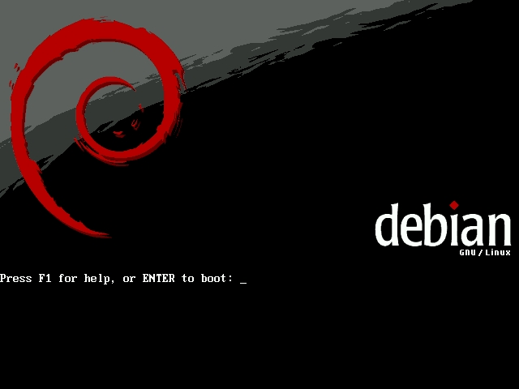
Esta es la pantalla de inicio de la instalación, si necesitamos ayuda o agregar algunos parámetros a la instalación sólo hay que teclear F1 para entrar a la ayuda, en este caso daremos enter para una instalción normal.
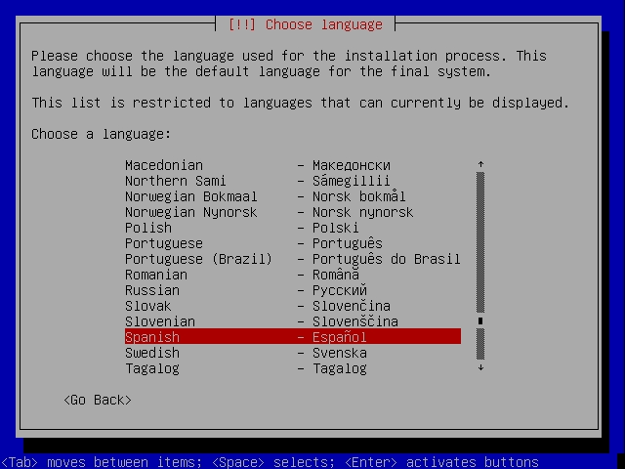
Una ves que hay cargado el sistema seleccionaremos el idioma en que vamos a usar el sistema, seleccionamos español:
Después seleccionamos el páis donde estamos, en nuestro caso México:
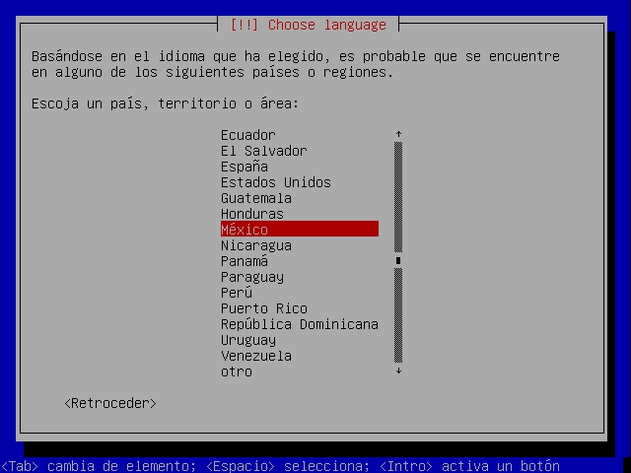
Y a continuación la configuración del teclado, seleccionamos latinoamericano:
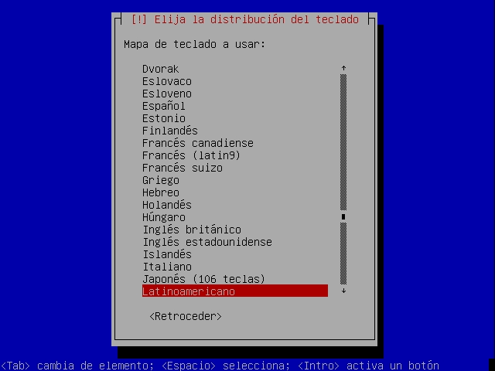
Una ves seleccionado el teclado, el sistema detecta la configuración de hardware y los paquetes que contiene la unidad desde la cual se esta instalando:
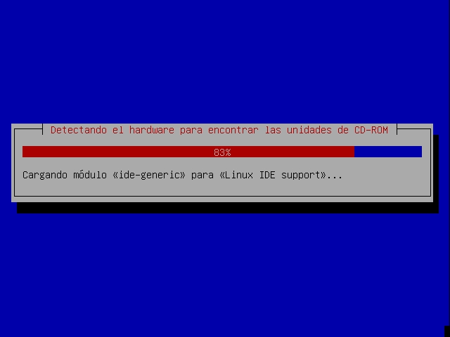
Al terminar busca las interfaces de red y primero trata de configurarlas usando DHCP:
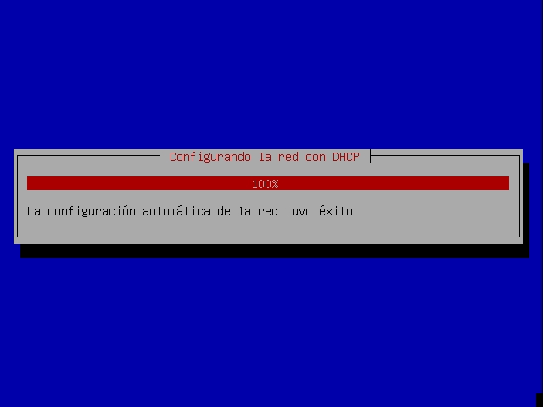
En nuestro caso no encontrará ningun servidor DHCP para asignarnos la IP, veremos un mensaje de error de DHCP y después eligiremos la opción para configurar manualmente la red con los siguientes datos:
I.P. 192.168.0.1
Mascara 255.255.255.0
Gateway 192.168.0.1
DNS 192.168.0.1
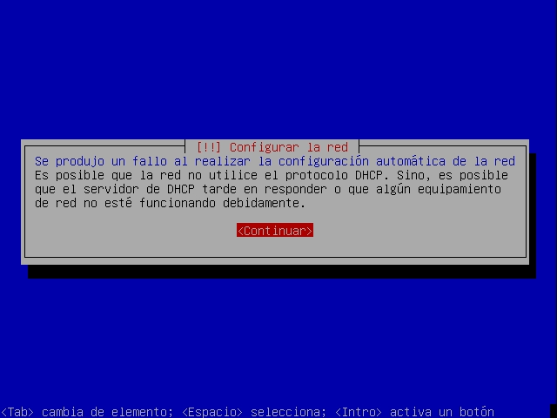  Servicio DHCP no encontrado | 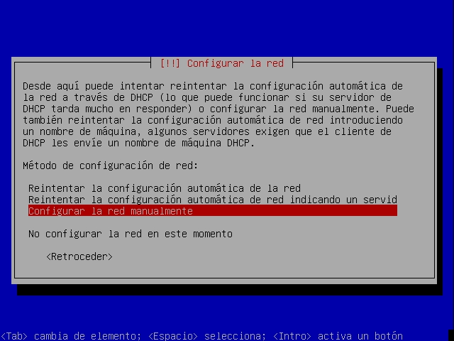  Selección manual para configurar red
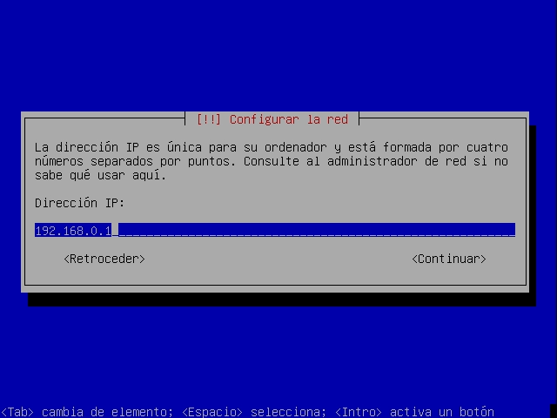  Dirección IP | 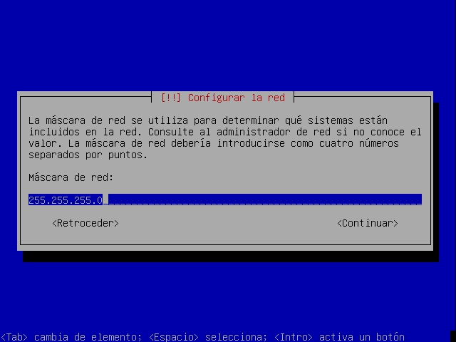  Mascara de Red
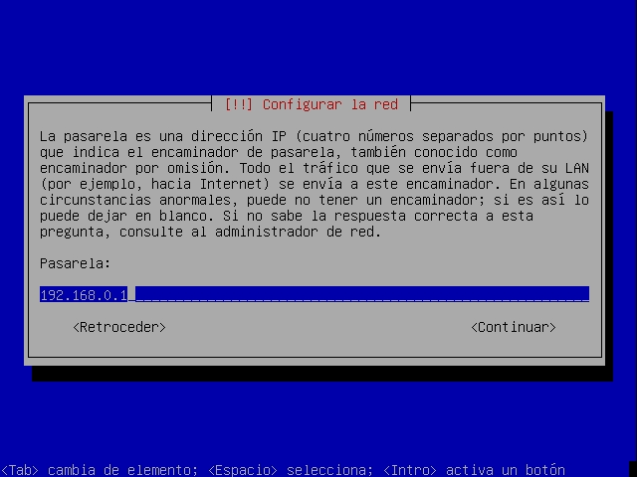  Gateway | 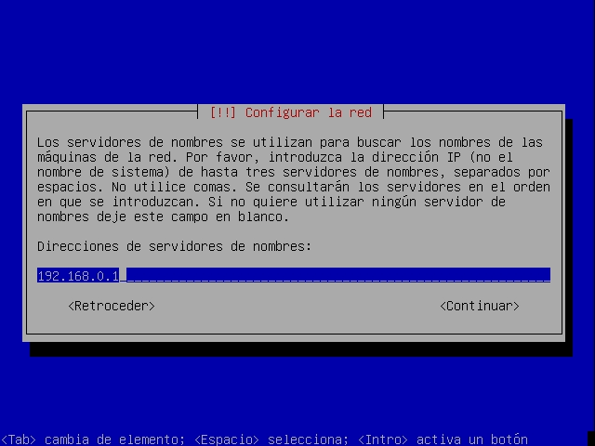  DNS

Una ves configurada la red solicitará dar un nombre al equipo:
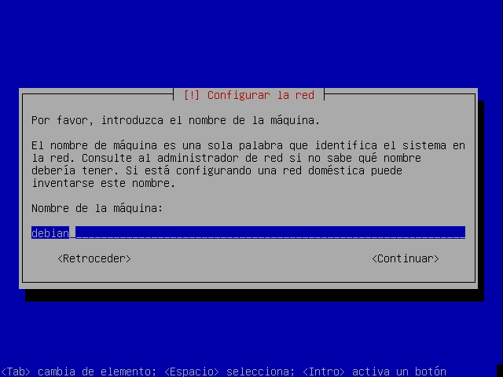
Para después solicitar el dominio a la que pertenecerá el equipo, para nuestro caso dejaremos el default “localdomain”:
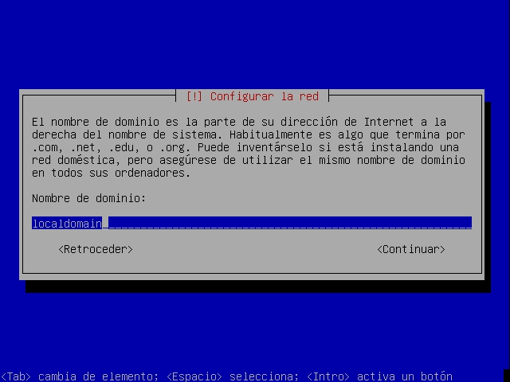
Al terminar de hacer esto, el siguiente paso es el particionado del sistema, es tal ves el que tiene un poco más dificultad o causa problemas a los usuarios que vienen de otros sistemas operativos, se debe tener cuidado al hacerlo, ya que si estamos preparando un equipo con “doble booteo” y no ponemos atención podríamos borrar todo la información del otro sistema operativo.

Primero seleccionamos el particionamiento manual:
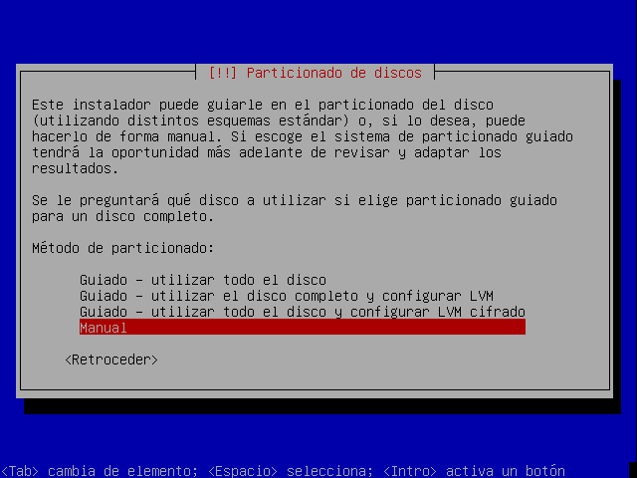
Es importante recordar que solo se pueden tener 4 particiones primarias y/o extendidas en un disco duro,
- Partición primaria
- Partición extendida, que contiene una o más unidades lógicas
- Unidad lógica
El disco duro solamente puede albergar 4 particiones primarias y/o extendidas (en cualquier combinación) y hasta una partición extendida, que puede contener, a su vez, infinidad de unidades lógicas en su interior.

En nuestro caso particionaremos en 5 el disco duro de la siguiente forma:

- Partición /boot primaria de 100 megas
- Partición / lógica de 2 gb
- Partición swap (intercambio) de 256 m
- Partición /home de 2 gb
- Partición /var de 4.2 gb

Seleccionamos el disco duro a particionar:
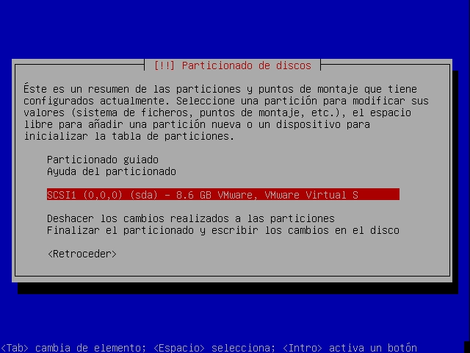
Y enseguida veremos el siguiente mensaje:
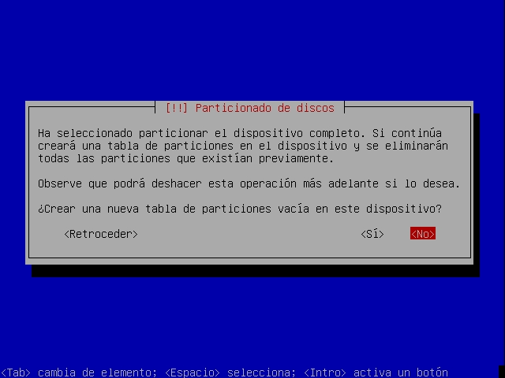
Seleccionamos que si queremos crear una nueva tabla de particiones.
Luego veremos una sola partición, esta la dividiremos de acuerdo a nuestra necesidades:
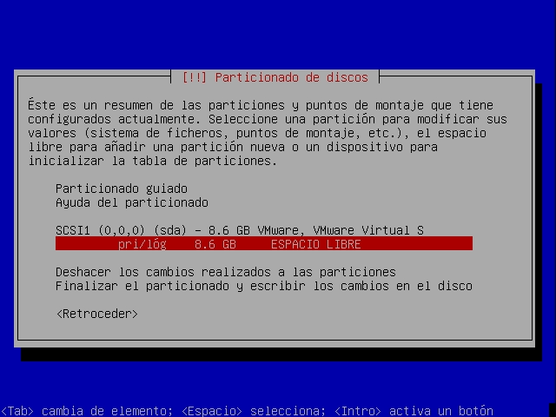
Una ves que la seleccionamos procedemos a particionarla como /boot, antes de darle el nombre a la partición debemos configurarla como primaria o lógica y si estará al principio o final de la tabla de particiones:

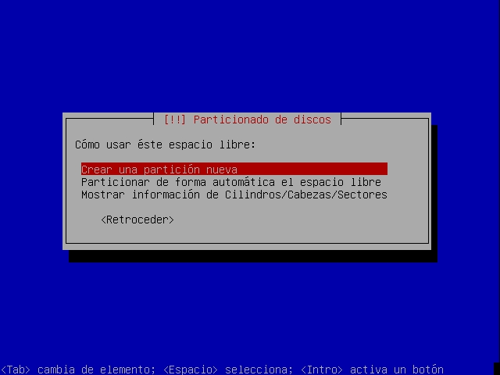  Seleccionamos partición nueva | 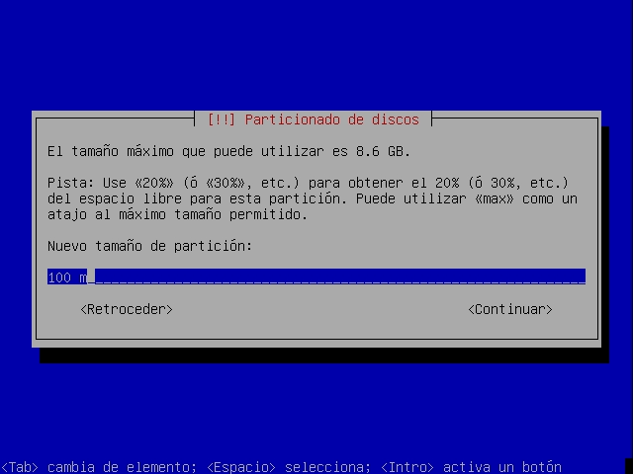  Seleccionamos el tamaño de la partición

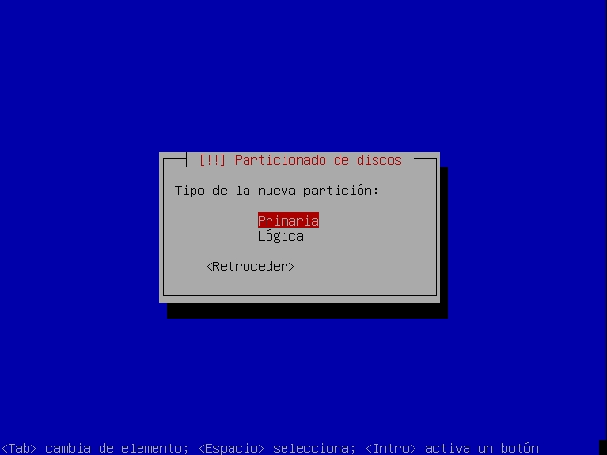  Seleccionamos tipo de partición | 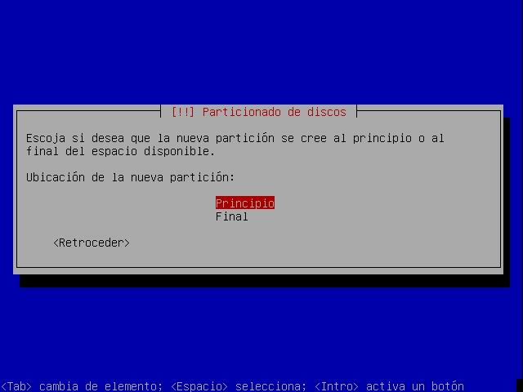  Seleccionamos posición de la partición
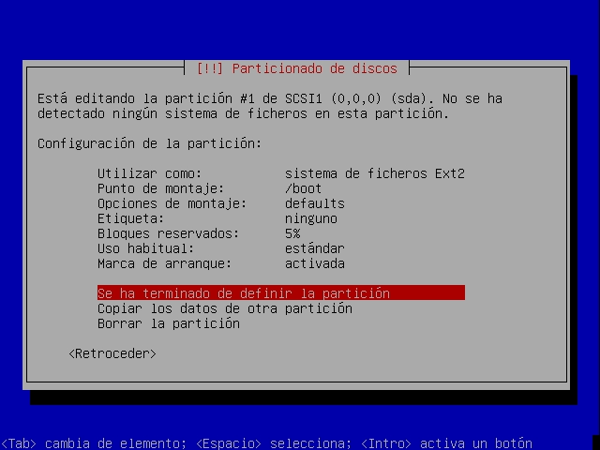
Configuración final de la partición /boot
Para configurar la partición recien creada debemos seleccionar en la ventana en “Utilizar como:” sistema de ficheros ext2, en “Punto de Montaje:” /boot y “Marca de arranque:” activada, es MUY importante activar la marca de arranque ya que si no se activa en esta partición no podremos arrancar nuestro equipo; una ves que seleccionamos “Se ha terminado de definir la partición, veremos lo siguiente:
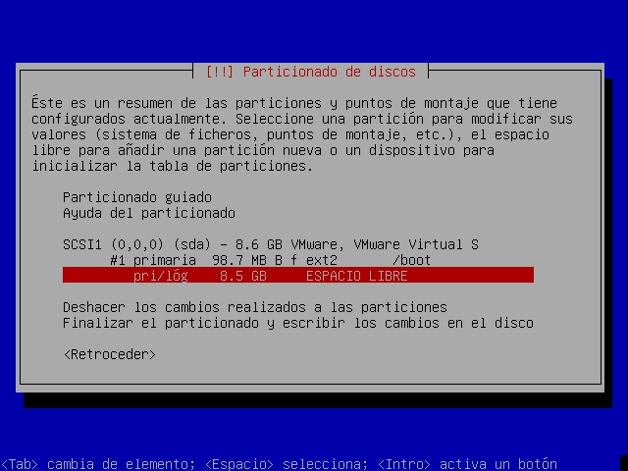
Podrán ver que ya se creo la primera partción y nos deja un espacio libre que seguiremos selecionando hasta completar las particiones requeridas.
Para la partición /, seguiremos los mismos pasos para crearla, pero la configuración será distinta, / tendrá un tamaño de 2GB, el tipo de partición será ext3 y la marca de arranque estará desactivada, como sigue:
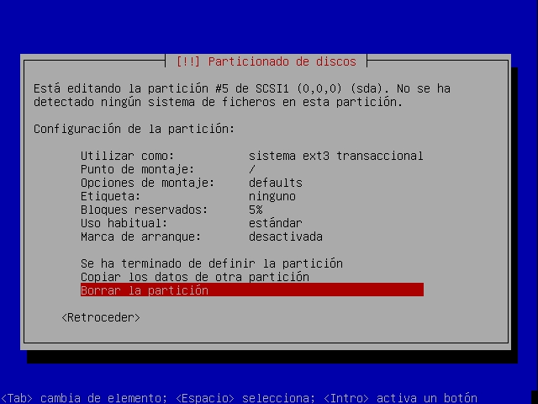
Al terminar de definir nuestra segunda partición veremos la siguiente pantalla:
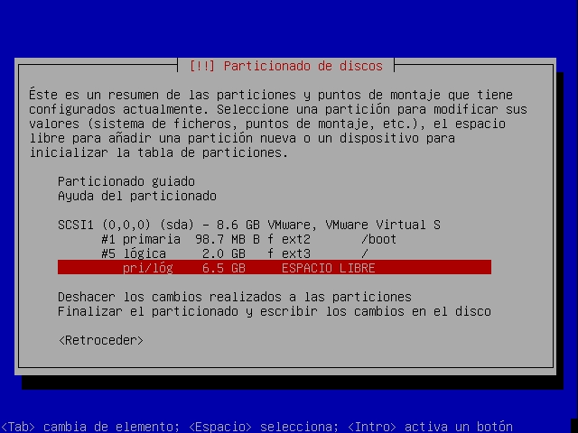
Ahora crearemos la partición de espacio de intercambio (swap), a partir de esta partición como tendremos más de de cuatro serán del tipo lógicas, el tamaño de la partición swap se recomienda que sea de la misma cantidad de memoria con que cuente el equipo, en nuestro caso la haremos de 512 megas, los pasos que son diferentes a los demás son los siguientes:
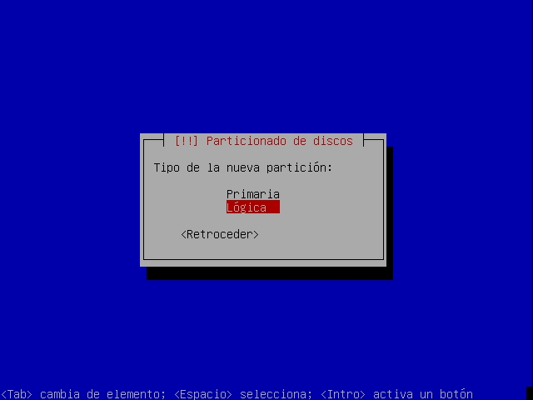  Seleccionar partición lógica. | 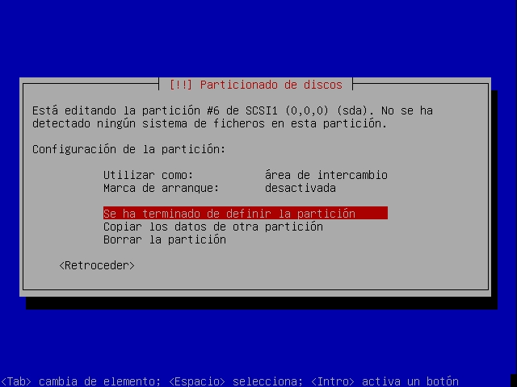  Configuración partición swap.

Para configurar la partición como “área de intercambio”, sólo debemos de seleccionarla en “Utilizar como”.

Después de definir la partición de swap veremos la siguiente pantalla:
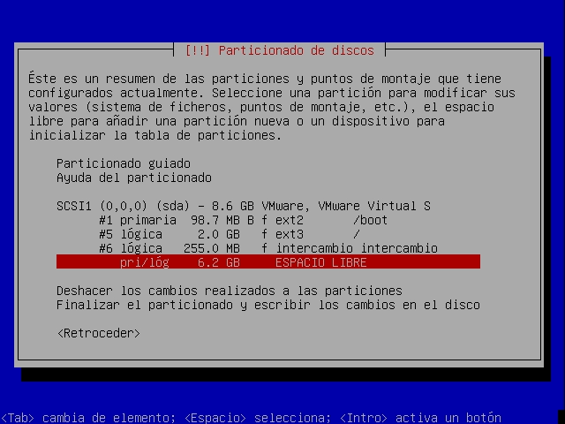
Nos faltan definir dos particiones más, /home donde se guardan la información de los usuarios del sistema y /var que es la partición donde se guardan los archivos html y las carpetas que compartiremos por ftp. A la partición /home le daremos un espacio de 2G y será también una partición lógica, la configuración será la siguiente:
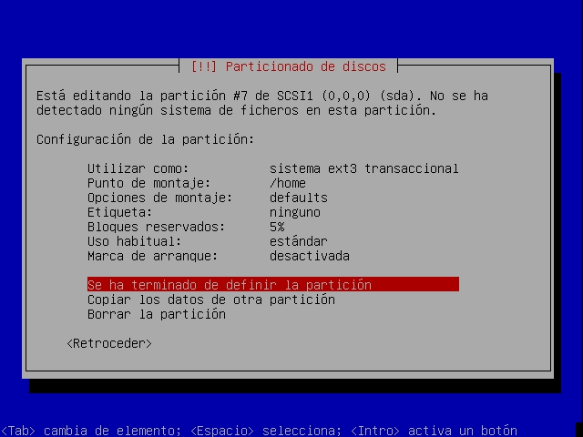
Seleccionamos “Utilizar como:” ext3 y “Punto de montaje:” /home.
Una ves definida la partición /home veremos la siguiente pantalla:
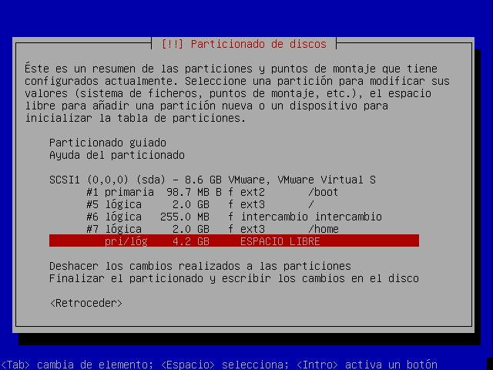
Ahora solo nos falta definir la partición /var, tipo lógica, tamaño de 4.2 G y quedaría de la siguiente manera:
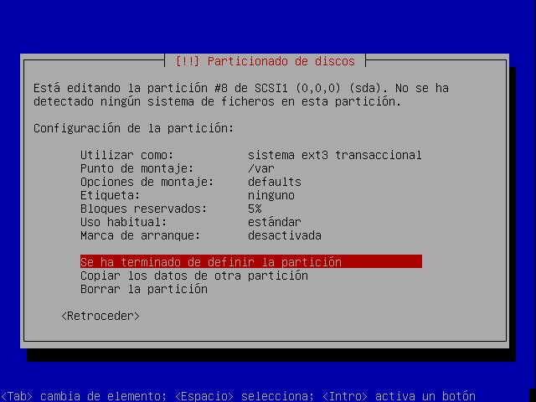
Para hacer esto solo modificamos “Punto de montaje:” seleccionamos /var.

Una ves terminada de definir la partición /var ya tenemos lista nuestra tabla de particiones para guardarla, sólo debemos seleccionar “Finalizar particionado y escribir los cambios en el disco”, como se ve en la siguiente pantalla:
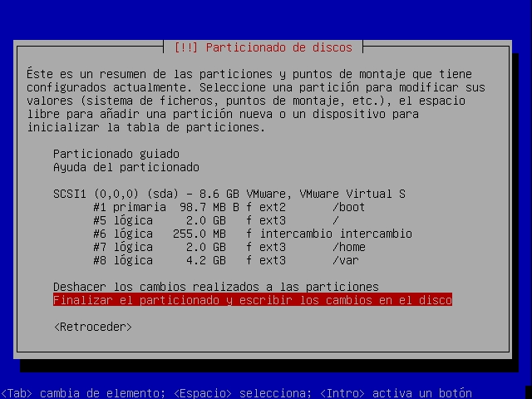
Una ves hecho esto y antes de escribir los cambios se nos mostrarán las particiones que se van a crear y a formatear:
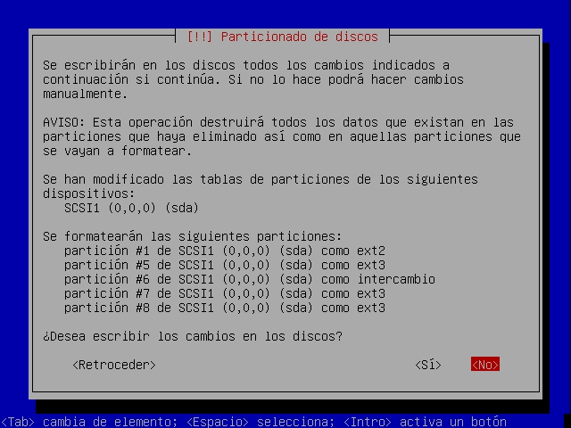
Al escribir los cambios en el disco habremos terminado de particionar el equipo:
Ahora debemos seleccionar la zona horaria en la que nos encontramos:
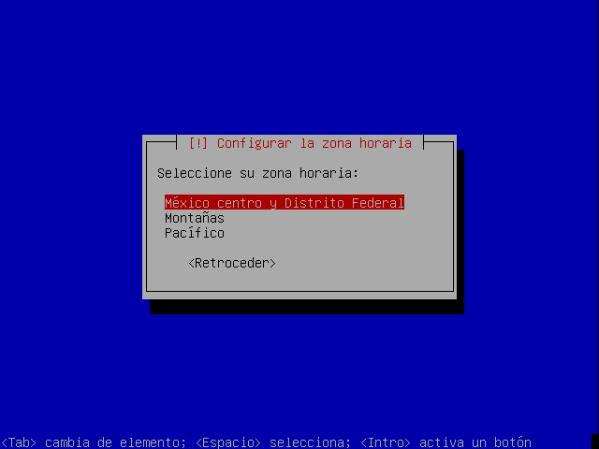
Seleccionamos “México centro y Distrito Federal”
Una ves seleccionada la zona horaria debemos de seleccionar la contraseña del administrador del sistema (root), este contraseña es la llave de todo el sistema, se recomienda que contenga caracteres alfanuméricos y que al menos sea de 8 caracteres:
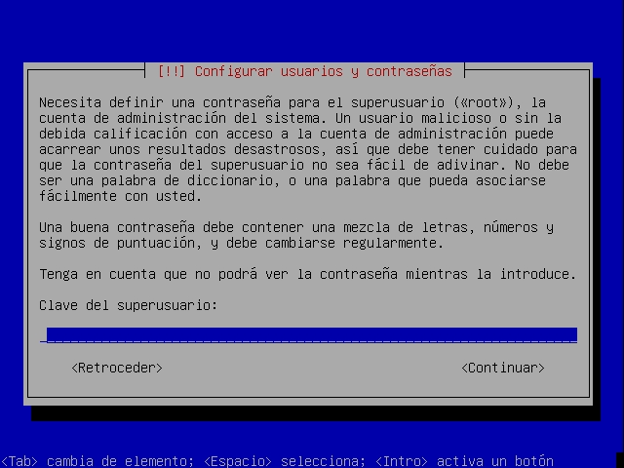

Una ves de confirmemos la contraseña se nos pedirá crear un usuario normal del sistema:
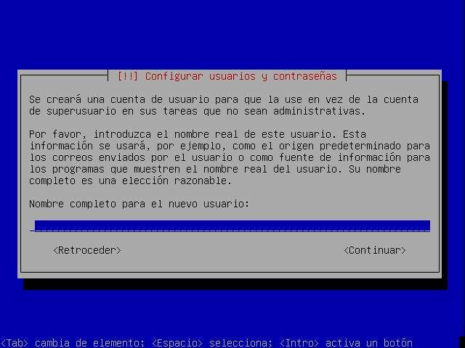
Al cual también le tendremos que dar una contraseña.

Una ves creado la contraseña de root y el primer usuario del sistema se iniciara la instalación del sistema base:
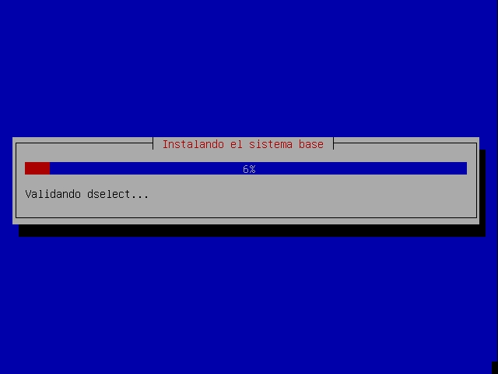

Una ves instalado el sistema base configuraremos el gestor de paquetes y se nos pregunta si deseamos utilizar una réplica de red, al seleccionar si, nos mostrará una lista de países de donde seleccionar las réplicas y una ves seleccionado el país seleccionaremos el lugar de la réplica; en nuestro caso al hacer esto nos dara un error ya que nuestro equipo no tiene salida a internet, pero al tener los 3 DVD's de la distribución Debian ya tenemos todo el software en ellos, así que para instalar no los necesitaremos. Es importante hacer notar que las actualizaciones de seguridad del sistema se descargan desde internet, así que si seleccionamos que no queremos configurar un sitio de réplica igual nos marcará un error, este error es solo una advertencia ya que podemos continuar con la instalación, si el equipo en el que estamos haciendo la instalación después se conecta a internet es muy sencillo de configurar y agregar los depósitos de actualizaciones de software.

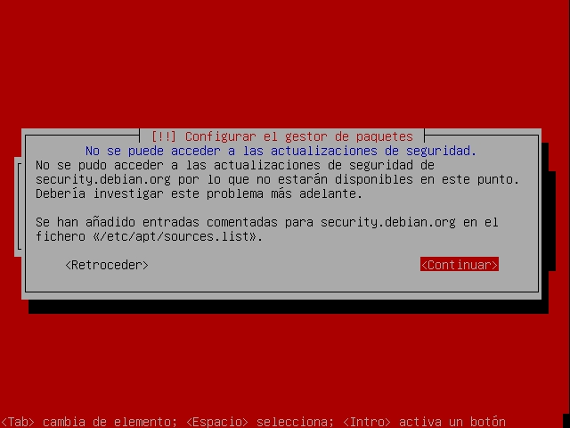

Una ves que se configuran los depósitos del software nos pregunta si queremos participar en una encuesta que realiza Debian para saber cuales son los paquetes que más se usan, como no tenemos conexión a internet no importa cual seleccionemos:
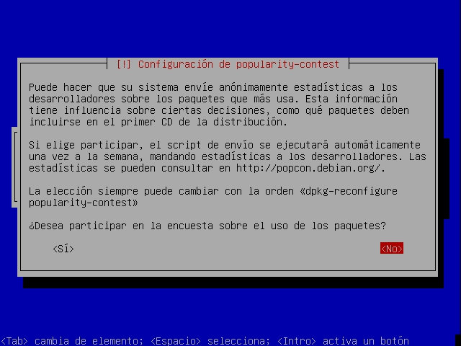
Ahora seleccionares los paquetes que queremos que se instalen aparte del sistema base, como opciones nos da:

- Entorno de escritorio
- Servidor de web
- Servidor de impresoras
- Servidor DNS
- Servidor de ficheros
- Servidor de correo
- Base de datos SQL
- Ordenador portátil
- Sistema stándar
Seleccionaremos SOLO el sistema standard e iremos agregando paquetes según los servicios que vayamos instalando:
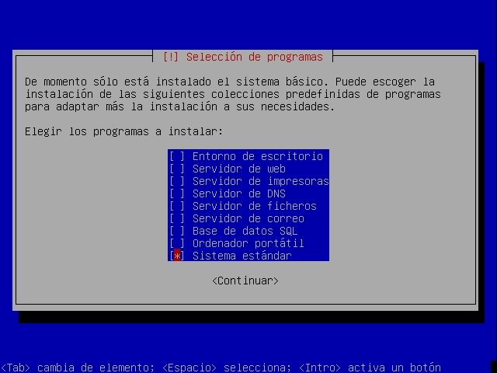
Al seleccionarlo comenzará la instalación de los paquetes:
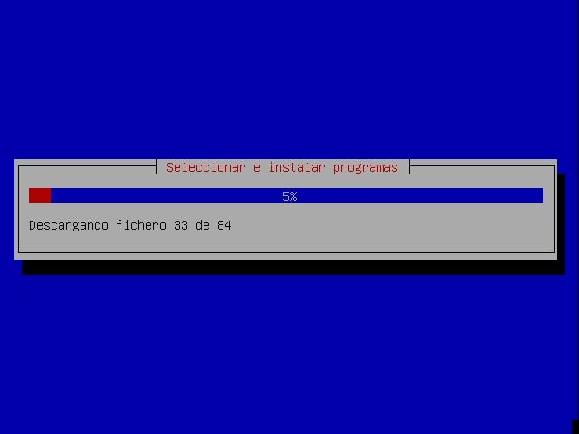
Una ves terminado de instalar los paquetes instalará el GRUB en el MBR del disco duro, si tenemos algún otro sistema operativo en el equipo lo detectará y agregará una entrada para el, sino es así nos lo indica:
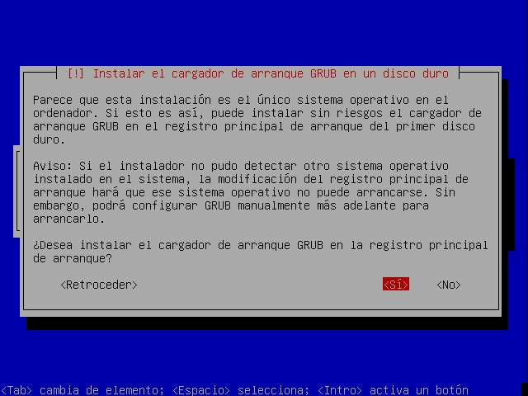
Una ves cargado grub nos pedirá que quitemos cualquier medio de arranque del equipo y nos pedirá que reiniciemos el sistema:
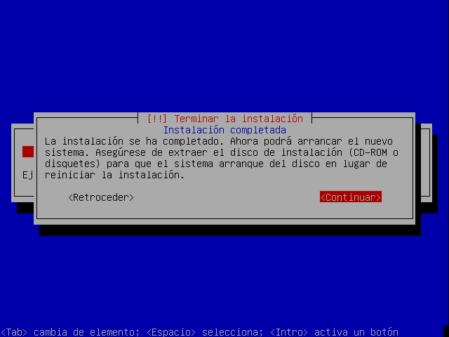
Al reiniciar la primer pantalla que veremos será la siguiente:
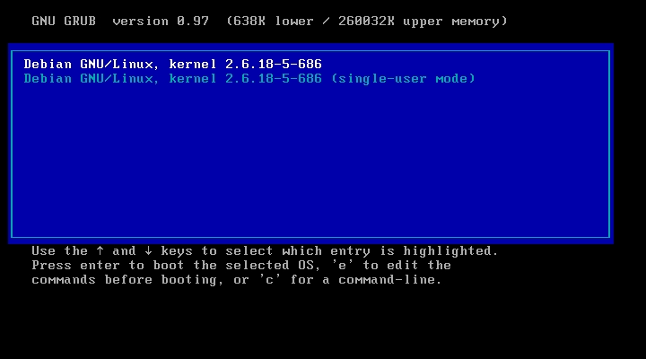
Seleccionamos la primer opción y comienza el arranque del sistema:
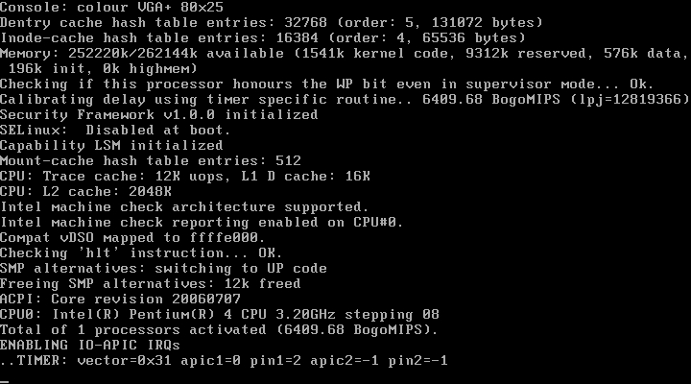
Una ves que se carga el sistema debemos de ver ver la siguiente pantalla:

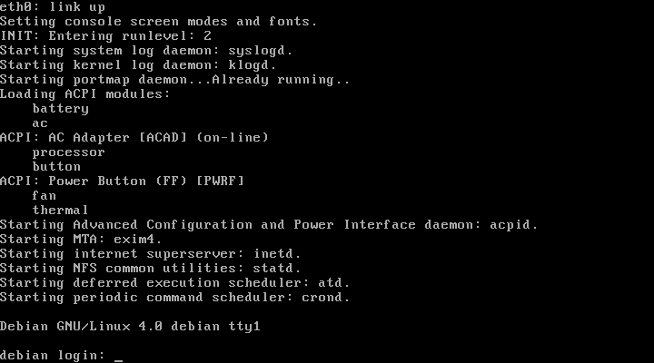
Si es así, ¡felicidades!, has instalado correctamente Debian.

Ahora bien ¿cómo lo utilizamos?, como se ve el sistema sólo esta habilitado en forma de consola, no hay un sistema gráfico no porque no exista sino porque simplemente no lo hemos instalado, en los servidores por lo general no se instala el sistema gráfico, pero si estamos acostumbrados a usar uno y mientras aprendemos los comandos para manejarnos en la consola en un sistema Debian es buena idea instalar uno.

Para instalar el sistema gráfico es necesario entrar al sistema con la clave de administrador, para esto en donde dice:
“(nombre del equipo) login:” teclearemos como usuario root y como password el que se definió al momento de la instalación:
Ahora solo será necesario teclear:
“aptitude install x-window-system”
Esto en resumen significa que use el programa “aptitude” para instalar “install” el paquete “x-window-system” al hacerlo nos mostrará una lista de paquetes que va a instalar, entre ellos esta el servidor gráfico xserver, las fuentes y la interfaz gráfica de usuario Gnome.

Una ves que termine la instalación para entrar a la interfaz gráfica solo debemos de teclear:
“startx”
y veremos una pantalla como la siguiente:
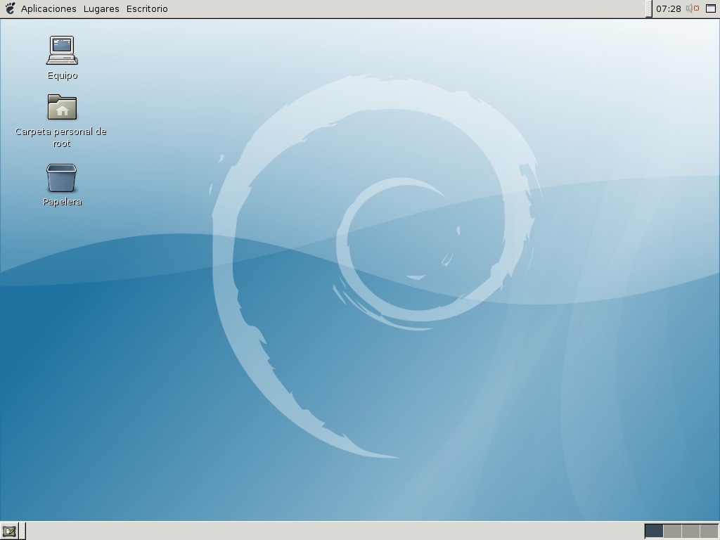
Además para este taller debemos instalar el navegador web epiphany con
“aptitude install epiphany-browser”

Y agregar a la lista de repositorios los dos DVD's para tener listos para instalar todos los paquetes:
“apt-cdrom add”

Esto se hace con los dos DVD's que completan la distribución en formato DVD.

SERVIDOR WEB APACHE
El servidor HTTP Apache es un software (libre) servidor HTTP de código abierto para plataformas Unix (BSD, GNU/Linux, etc.), Windows, Macintosh y otras, que implementa el protocolo HTTP/1.1 [1] y la noción de sitio virtual. Cuando comenzó su desarrollo en 1995 se basó inicialmente en código del popular NCSA HTTPd 1.3, pero más tarde fue reescrito por completo. Su nombre se debe a que originalmente Apache consistía solamente en un conjunto de parches a aplicar al servidor de NCSA. Era, en inglés, a patchy server (un servidor "parcheado").
El servidor Apache se desarrolla dentro del proyecto HTTP Server (httpd) de la Apache Software Foundation.
Apache presenta entre otras características mensajes de error altamente configurables, bases de datos de autenticación y negociado de contenido, pero fue criticado por la falta de una interfaz gráfica que ayude en su configuración.
Apache tiene amplia aceptación en la red: en el 2005, Apache es el servidor HTTP más usado, siendo el servidor HTTP del 48% de los sitios web en el mundo y decreciendo su cuota de mercado (estadísticas históricas y de uso diario proporcionadas por Netcraft.

Ventajas
- Modular
- Open source
- Multi-plataforma
- Extensible
- Popular (fácil conseguir ayuda/soporte)
- Gratuito
Módulos
La arquitectura del servidor Apache es muy modular. El servidor consta de una sección core y mucha de la funcionalidad que podría considerarse básica para un servidor web es provista por módulos. Algunos de estos son:
- mod_ssl - Comunicaciones Seguras vía TLS.
- mod_rewrite - reescritura de direcciones servidas (generalmente utilizado para transformar páginas dinámicas como php en páginas estáticas html para así engañar a los navegantes o a los motores de búsqueda en cuanto a como fueron desarrolladas estas páginas).
- mod_dav - Soporte del protocolo WebDAV (RFC 2518).
- mod_deflate - Compresión transparente con el algoritmo deflate del contenido enviado al cliente.
- mod_auth_ldap - Permite autentificar usuarios contra un servidor LDAP.
- mod_proxy_ajp - Conector para enlazar con el servidor Jakarta Tomcat de páginas dinámicas en Java (servlets y JSP).
El servidor de base puede ser extendido con la inclusión de módulos externos entre los cuales se encuentran:
- mod_perl - Páginas dinámicas en Perl.
- mod_php - Páginas dinámicas en PHP.
- mod_python - Páginas dinámicas en Python.
- mod_rexx - Páginas dinámicas en REXX y Object REXX.
- mod_ruby - Páginas dinámicas en Ruby.
- mod_aspdotnet - Páginas dinámicas en .NET_de_Microsoft (Módulo retirado).
- mod_mono - Páginas dinámicas en Mono
- mod_security - Filtrado a nivel de aplicación, para seguridad.

La instalación del servidor web Apache es muy sencilla, como root debemos de teclear:
“aptitude install apache2”

Al hacer esto se creará en el directorio /var el directorio /var/www/apache2-default que es el directorio por default del apache, para comprobar que el servidor web esta funcionando entramos a la sesión gráfica, abrimos el navegador web epiphany y buscamos la dirección localhost, al hacerlo veremos algo parecido a esto:
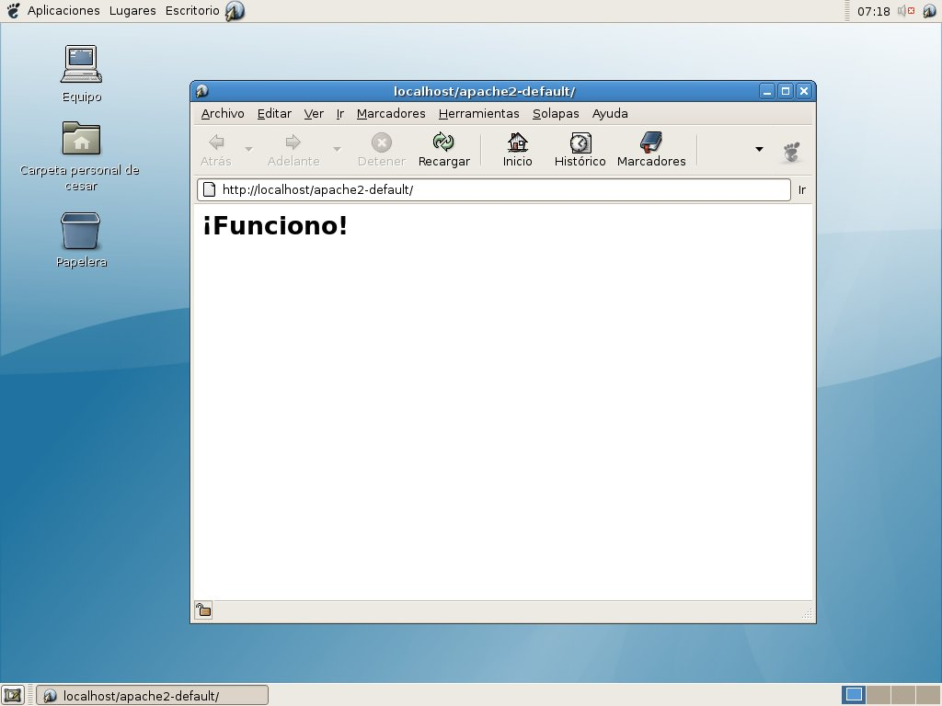
Para modificar el comportamiento del servidor web debemos modificar el archivo:
/etc/apache2/apache2.conf

Este archivo modifica el comportamiento del servidor, cuantas conexiones permite, tiempo de espera para cortar conexión, etc etc, el archivo esta bastante documentado sobre las opciones que nos da.

Para modificar el directorio principal del servidor tenemos que editar el archivo que se encuentra en:
/etc/apache2/sites-aviable/default

En este archivo vemos una opción Document root que apunta a /var/www, pero nos muestra /var/www/apache2-default

Para modificar este comportamiento debemos comentar la línea que dice:
RedirectMatch /$ /apache2-default/

Escribiendo el símbolo # al iniciar la línea.

Una ves que modificamos el archivo debemos reiniciar el servidor web para que se ejecuten los cambios, esto lo hacemos de la siguiente manera:

Abrimos una terminal y nos posicionamos en el directorio /etc/init.d
“cd /etc/init.d”

Y reiniciamos el servicio:
“./apache2 restart”

Con esto ya tenemos raíz de nuestro servicio web en el directorio /var/www
De la misma manera si deseamos tener nuestro directorio raíz del servicio web lo podemos configurar de la misma manera solo modificando el directorio que asignemos a Document Root.

Ligas útiles:
Sitio web de Apache Software Foundation:
http://www.apache.org/
Documentación del Servidor HTTP Apache 2.0
http://httpd.apache.org/docs/2.0/es/

FTP

FTP (File transfer protocol) Protocolo de transferencia de archivos.

FTP (File Transfer Protocol) es un protocolo de transferencia de archivos entre sistemas conectados a una red TCP basado en la arquitectura cliente-servidor, de manera que desde un equipo cliente nos podemos conectar a un servidor para descargar archivos desde él o para enviarle nuestros propios archivos independientemente del sistema operativo utilizado en cada equipo.

Normalmente el protocolo utiliza los puertos 20 y 21.

Este protocolo está diseñado para ofrecer la máxima velocidad, y sufre deficiencias en cuanto a la seguridad, ya que la conexión y la transferencia de archivos de hace en texto plano, sin ningún tipo de cifrado, por lo que es sencillo para un atacante capturar este tráfico y acceder al servidor.

Servidor FTP

Es un programa que se ejecuta en un equipo normalmente conectado a Internet, su función es permitir el intercambio de datos entre diferentes ordenadores y servidores.
Esta aplicación es usada normalmente en servidores WEB para que los usuarios de los mismos puedan subir sus páginas y sus archivos, también se usa como servidor de “Backup”, donde se guardan las copias de seguridad de archivos importantes.

Cliente FTP

Es un programa que se utiliza desde la máquina del cliente, su función es acceder al servicio de FTP ofrecido por algún servidor, esto para transferir archivos, tanto subirlos como bajarlos a la máquina.

Algunos clientes de FTP básicos en modo consola vienen integrados en los sistemas operativos, incluyendo Windows, DOS, Linux y Unix. Sin embargo, hay disponibles clientes con opciones añadidas e interfaz gráfica. Aunque muchos navegadores tienen ya integrado FTP, es más confiable a la hora de conectarse con servidores FTP no anónimos utilizar un programa cliente.

Guía de comandos básicos del cliente:
COMANDO Y ARGUMENTOS | ACCIÓN QUE REALIZA
open servidor | Inicia una conexión con un servidor FTP
close o disconnect | Finaliza una conexión FTP sin cerrar el programa cliente
bye o quit | Finaliza una conexión FTP y la sesión de trabajo con el programa cliente
cd directorio | Cambia el directorio de trabajo en el servidor
delete archivo | Borra un archivo en el servidor
mdelete patrón | Borra múltiples archivos en base a un patrón que se aplica al nombre
dir | Muestra el contenido del directorio en el que estamos en el servidor
get archivo | Obtiene un archivo
hash | Activa la impresión de caracteres # a medida que se transfieren archivos, a modo de barra de progreso
lcd directorio | Cambia el directorio de trabajo local
ls | Muestra el contenido del directorio en el servidor
prompt | Activa/desactiva la confirmación por parte del usuario de la ejecución de comandos. Por ejemplo al borrar múltiples archivos
put archivo | Envía un archivo al directorio activo del servidor
mput archivos | Envía múltiples archivos
pwd | Muestra el directorio activo en el servidor
rename archivo | Cambia el nombre a un archivo en el servidor
rmdir directorio | Elimina un directorio en el servidor si ese directorio esta vacío
status | Muestra el estado actual de la conexión
bin o binary | Activa el modo de transferencia binario
ascii | Activa el modo de transferencia en modo texto ASCII
! | Permite salir a línea de comandos temporalmente sin cortar la conexión. Para volver, teclear exit en la línea de comandos
? nombre de comando | Muestra la información relativa al comando
? o help | Muestra una lista de los comandos disponibles
append nombre del archivo | Continua una descarga que se ha cortado previamente
bell | Activa/desactiva la reproducción de un sonido cuando ha terminado cualquier proceso de transferencia de archivos
glob | Activa/desactiva la visualización de nombres largos de nuestro PC
lcd directorio | Cambia el directorio activo de nuestro disco duro. Aquí se descargarán los archivos elegidos del servidor
literal | Con esta orden se pueden ejecutar comandos del servidor de forma remota. Para saber los disponibles se utiliza: literal help
mkdir | Crea el directorio indicado de forma remota
quote | Hace la misma función que literal
send nombre del archivo | Envía el archivo indicado al directorio activo del servidor
user | Para cambiar nuestro nombre de usuario y contraseña sin necesidad de salir de la sesión ftp.--

SERVIDOR FTP EN DEBIAN

En la paquetería de Debian existen muchos servidores de FTP que pueden ser instalados, el comando para encontrar cuales están disponibles es:

apt-cache search ftp-server
nosotros elegimos proftpd por ser uno de los más conocidos, debido a esto será más fácil encontrar información en la red.

PROFTPD

PROFTPD es es un servidor FTP configurable y está bajo licencia GPL para sistemas operativos Linux y Unix.
La configuración de PROFTPD es muy parecida a la del servidor web Apache. Puede ser configurado para manejar servidores FTP virtuales, puede ser configurado como “Standalone” y como un servicio de “inetd”. También puede funcionar sobre Ipv6.
Su diseño es modular, dentro de las extensiones se encuentran: encriptación SSL/TLC, RADIUS, LDAP y SQL, entre otras.
El servidor puede trabajar sobre los siguientes sistemas operativos: AIX, BSD/OS, CentOS, Cygwin, DG/UX, Digital Unix, FreeBSD, HP-UX, IRIX, Linux para IBM S/390, zSeries, Linux, Mac OS X, NetBSD, OpenBSD, SCO Unix, Solaris y SunOS. Actualmente no soporta nativamente windows.

Instalación

El primer paso es entrar con la cuenta “root” para que pueda ser instalado.

En seguida para instalarlo por medio de apt el comando es:

apt-get install proftpd

También se puede instalar desde “aptitude” haciendo una búsqueda con el nombre ( para buscar dentro de aptitude presionar la tecla “/”) y presionando la tecla “+” para ponerlo en modo de instalación y presionar dos veces “g” para aceptar que sea bajado a nuestra máquina.

Casi al finalizar la instalación, la misma les preguntará que si desea ser parte de inetd o ser standalone, nosotros elegiremos “Standalone”.

Finalizando este paso el servidor quedaría funcionando y todos los usuarios existentes podrían acceder a este servicio de forma remota.

Configuración.

El archivo de configuración de proftpd en debian se encuentra localizado en: /etc/proftpd/proftpd.conf

Al editar este archivo, podremos cambiar la configuración del servidor.

Limitar directorios para usuarios.

Una de las configuraciones más conocidas es limitar a que el usuario solo pueda acceder a su “home”, y no pueda ver ni modificar ningún archivo fuera de ella, para lograr esto tendremos que agregar o modificar dentro del archivo de configuración la línea:

DefaultRoot ~

Permitir Usuarios Anónimos.

En algunas ocasiones el servidor necesita permitir el acceso de usuarios anónimos al mismo, la configuración sería la siguiente:

<Anonymous ~ftp>
User ftp
Group nogroup
# Los clients podrán acceder como anonymous y como ftp
UserAlias anonymous ftp
# Todos los archivos pertenecerán al usuario ftp
DirFakeUser on ftp
DirFakeGroup on ftp

RequireValidShell off

# Limitar el número de conexiones anónimas al servidor.
MaxClients 10

# Mostrar el mensaje de bienvenida 'welcome.msg' en el login y '.message' en cada directorio que se visita.
DisplayLogin welcome.msg
DisplayFirstChdir .message

# Limitar la escritura anónima
<Directory *>
<Limit WRITE>
DenyAll
</Limit>
</Directory>
</Anonymous>

Después de cambiar la configuración debemos reiniciar el servidor para que los cambios tomen efecto, el comando para hacerlo es el siguiente:

/etc/init.d/proftpd restart

Esta instalación fue la más básica para el servidor FTP, si se requiere mayor información sobre este programa o configuraciones específicas, la página del proyecto es: www.proftpd.org

Información recabada de:

http://www.debian-administration.org/articles/228
http://es.wikipedia.org/wiki/Ftp
http://www.proftpd.org

Ligas útiles:
Instalar proftp con mysql:
http://www.debuntu.org/how-to-ftp-virtual-host-with-proftpd-mysql
Instalar encriptación TLS:
http://devel.reinikainen.net/content/view/33/40/

Configuración Servidor de Correo Electrónico

¿Qué es el correo electrónico?

El correo electrónico (electronic mail, e-mail o email) es un método de almacenamiento y reenvío de
mensajes. Básicamente comprende:
- Elaboración
- Envío
- Recepción

Origen del correo electrónico

El correo electrónico nació mucho antes que el Internet, de hecho es una de las herramientas que jugarón un papel crucial para la creación de Internet. El MIT creó el “Sistema compatible de tiempo compartido” (CTSS) en 1961; éste permitía que múltiples usuarios entraran a la IBM 7094 desde terminales remotas por dial-up, y que guardaran sus archivos en el disco duro. Esta nueva habilidad alentaba a los usuarios a compartir información de una nueva manera. El correo electrónico comenzó en 1965, como un sistema para que los usuarios de una computadora mainframe de “tiempo compartido” pudieran comunicarse. Aunque la historia exacta sobre el correo electrónico es muy obscura, se puede decir que los primeros sistemas que contaron con esta facilidad fueron los SDC Q32 y los CTTS del MIT.

El correo electrónico pronto se extendió a ser un sistema para redes, permitiendo a los usuarios enviar mensajes entre diferentes equipos en 1966. Después ARPANET (1969) hizo una gran contribución a la evolución del correo electrónico, incrementó su popularidad hasta que se convirtió en su aplicación principal. En 1971 Ray Tomlinson comenzó a separar el nombre del usuario del nombre de la computadora por medio de la @.

Para lograrlo se definen una serie de protocolos, cada uno con una finalidad concreta:

- SMTP, Simple Mail Transfer Protocol: Es el protocolo que se utiliza para que dos servidores de correo intercambien mensajes.
- POP, Post Office Protocol: Se utiliza para obtener los mensajes guardados en el servidor y pasárselos al usuario.
- IMAP, Internet Message Access Protocol: Su finalidad es la misma que la de POP, pero el funcionamiento y las funcionalidades que ofrecen son diferentes.

Para obtener los mensajes del servidor, los usuarios se sirven de clientes, es decir, programas que implementan un protocolo POP/IMAP. En algunas ocasiones el cliente se ejecuta en la máquina del usuario (como el caso de Mozilla Thunderbird, Evolution, Microsoft Outlook). Sin embargo existe otra posibilidad: que el cliente de correo no se ejecute en la máquina del usuario, es el caso de los clientes vía web, como GMail, Hotmail, OpenWebmail, SquirrelMail o Terra.

Funcionamiento

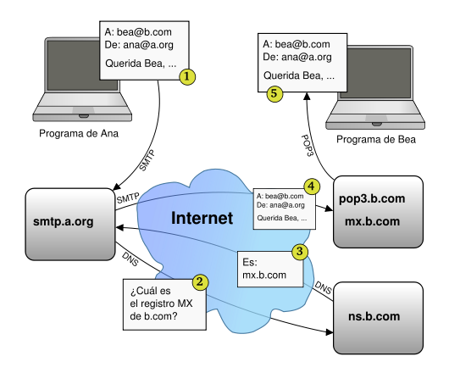

En este ejemplo ficticio, Ana (ana@a.org) envía un correo a Bea (bea@b.com). Cada persona está en un servidor distinto (una en a.org, otra en b.com), pero éstos se pondrán en contacto para transferir el mensaje. Por pasos:

- Ana escribe el correo en su programa cliente de correo electrónico. Al darle a Enviar, el programa contacta con el servidor de correo usado por Ana (en este caso, smtp.a.org). Se comunica usando un lenguaje conocido como protocolo SMTP. Le transfiere el correo, y le da la orden de enviarlo.
- El servidor SMTP ve que ha de entregar un correo a alguien del dominio b.com, pero no sabe con qué ordenador tiene que contactar. Por eso consulta a su servidor DNS (usando el protocolo DNS), y le pregunta que quién es el encargado de gestionar el correo del dominio b.com. Técnicamente, le está preguntando el registro MX asociado a ese dominio.
- Como respuesta a esta petición, el servidor DNS contesta con el nombre de dominio del servidor de correo de Bea. En este caso es mx.b.com; es un ordenador gestionado por el proveedor de Internet de Bea.
- El servidor SMTP (smtp.a.org) ya puede contactar con mx.b.com y transferirle el mensaje, que quedará guardado en este ordenador. Se usa otra vez el protocolo SMTP.
- Más adelante (quizás días después), Bea aprieta el botón "Recibir nuevo correo" en su programa cliente de correo. Esto empieza una conexión, mediante el protocolo POP3 o IMAP, al ordenador que está guardando los correos nuevos que le han llegado. Este ordenador (pop3.b.com) es el mismo que el del paso anterior (mx.b.com), ya que se encarga tanto de recibir correos del exterior como de entregárselos a sus usuarios. En el esquema, Bea recibe el mensaje de Ana mediante el protocolo POP3.

Algunos MTA Mail Transport Agent (Agente de Transporte de Correos)

- Sendmail - Más antiguo
- Smail - Más sencillo pero menos extendido
- Qmail - Compatible con Sendmail, Muy seguro
- Exim - Similar a Smail
- Postfix - Se instalará y configurará

Algunos Servidores POP3/IMAP

- Dovecot -Servidor POP3/IMAP
- Cyrus -Servidor POP3/IMAP
- Qpopper -Servidor POP3

Herramientas a Usar

Postfix (http://www.postfix.org)

- Servidor de correo MTA muy potente
- Programado por Wietse Venema
- Alternativa a Sendmail
- Rápido, fácil de administrar y seguro
- Compatible con Sendmail

Dovecot (http://www.dovecot.org)

- Servidor POP/IMAP
- Rapido, fácil de administrar y enfocado a la seguridad

SquirrelMail (http://squirrelmail.org)

- Aplicacion webmail
- Creada por Nathan y Luke Ehresman
- Escrita en PHP.
- Requerimientos servidor IMAP y SMTP.

OpenSSL (http://www.openssl.org)

Es un proyecto de software desarrollado por los miembros de la comunidad Open Source para libre descarga y está basado en SSLeay desarrollado por Eric Young y Tim Hudson. Consiste en un robusto paquete de herramientas de administración y librerías relacionadas con la criptografía, que suministran funciones criptográficas a otros paquetes como OpenSSH y navegadores web (para acceso seguro a sitios HTTPS). Estas herramientas ayudan al sistema a implementar el Secure Sockets Layer (SSL), así como otros protocolos relacionados con la seguridad , como el Transport Layer Security (TLS). Este paquete de software es importante para cualquiera que esté planeando usar cierto nivel de seguridad en su máquina con un sistema operativo Libre basado en GNU/Linux. OpenSSL también nos permite crear certificados digitales que podremos aplicar a nuestro servidor, por ejemplo Apache.

INSTALAR EL MTA POSTFIX CON SMTP-AUTH y TLS

Instalar el paquete Postfix de los repositorios de debian.

apt-get install postfix libsasl2 sasl2-bin libsasl2-modules libdb3-util procmail

Al instalarlo nos preguntara:

General type of configuration? <-- Internet Site
Mail name? <-- taller.example.com

Una vez instalado Postfix en el equipo, son dos los archivos de configuración que habrá que tener en cuenta a la hora de configurar Postfix del modo que mejor nos convenga. La mayor parte de la configuración se lleva a cabo en el fichero main.cf, ya que la funcionalidad primordial del master.cf es la de definir cómo un programa se conecta a un servicio y que dominio corre cuando un servicio es solicitado.

Usando dpkg-reconfigure postfix vamos a configurar el archivo main.cf

General type of configuration? <-- Internet Site
Where should mail for root go <-- [blank]
Mail name? <-- taller.example.com
Other destinations to accept mail for? <-- taller.example.com, localhost.example.com, localhost.localdomain
Force synchronous updates on mail queue? <-- No
Local networks? <-- 127.0.0.0/8
Use procmail for local delivery? <-- Yes
Mailbox size limit <-- 0
Local address extension character? <-- +
Internet protocols to use? <-- all

PROBAR SMTP BASICO SIN SEGURIDAD

root@ubuntu:/var/mail# telnet taller.example.com 25
Trying 127.0.0.1...
Connected to taller.example.com.
Escape character is '^]'.
220 taller.example.com ESMTP Postfix (Ubuntu)
HELO prueba
250 taller.example.com
MAIL FROM: <roberto@taller.example.com>
250 2.1.0 Ok
RCPT TO: <manolo@taller.example.com>
250 2.1.5 Ok
RCPT TO: <david@taller.example.com>
250 2.1.5 Ok
DATA
354 End data with <CR><LF>.<CR><LF>
Hola a los dos:
Toy faciendo una prueba con SMTP
.
250 2.0.0 Ok: queued as F23933E0583
QUIT
221 2.0.0 Bye
Connection closed by foreign host.

El SMTP AUTH

El principal problema con el que se encuentran los servidores SMTP a la hora de decidir si pueden o no reenviar un mensaje de correo es la identificación del que origina el mensaje.

El protocolo SMTP original, diseñado en un mundo "más confiado" no incluye ningún tipo de identificación. Sin embargo, recientes adiciones al protocolo, conocidas como SMTP AUTH han sido adoptadas en un cada vez mayor número de programas cliente y servidores, lo que hace posible actualmente su utilización.

El SMTP AUTH es una extensión al protocolo SMTP que permite que la persona que desea enviar un mensaje de correo a través de un servidor SMTP se identifique ante éste. El mecanismo de identificación, similar al utilizado para autorizar la lectura de mensajes, consiste normalmente en solicitar un par usuario+contraseña.

De esta forma, un usuario puede utilizar siempre como servidor SMTP el servidor de su institución, puesto que éste siempre le permitirá enviar mensajes a cualquier lugar de la red, independientemente de la situación del ordenador que emplee para conectarse.

Otras aplicaciones del SMTP AUTH
En general, el hecho de identificar a aquel que envía un mensaje va más allá que la simple autorización del permiso de "relay". Un usuario autentificado podrá tener más privilegios o privilegios específicos, como el permiso de enviar a determinadas direcciones restrigidas, etc...

TLS

Como es bien sabido, la confidencialidad de las transmisiones de datos a través de Internet no puede garantizarse, pues es muy fácil interceptar una comunicación en cualquiera de los puntos por los que ésta transita. Esto es particularmente grave cuando entre la información que se transmite figura una contraseña de acceso, pues ésta, en la mayoría de los casos (programas cliente actuales) se transmite en claro (sin ningún tipo de codificación).

La solución adoptada normalmente consiste en criptografiar la contraseña o, más generalmente, toda la comunicación.

Para criptografiar las comunicaciones en Internet usualmente se utiliza el protocolo SSL (hoy rebautizado TLS). Este protocolo permite además asegurar la identidad del servidor, del programa cliente y del usuario mediante un conjunto de "certificados" .

CONFIGURAR SMTP-AUTH y TLS

postconf -e 'smtpd_sasl_local_domain ='
postconf -e 'smtpd_sasl_auth_enable = yes'
postconf -e 'smtpd_sasl_security_options = noanonymous'
postconf -e 'broken_sasl_auth_clients = yes'
postconf -e 'smtpd_recipient_restrictions = permit_sasl_authenticated,permit_mynetworks,reject_unauth_destination'
postconf -e 'inet_interfaces = all'
echo 'pwcheck_method: saslauthd' >> /etc/postfix/sasl/smtpd.conf
echo 'mech_list: plain login' >> /etc/postfix/sasl/smtpd.conf

CREAR CERTIFICADOS PARA TLS

mkdir /etc/postfix/ssl
cd /etc/postfix/ssl/
openssl genrsa -des3 -rand /etc/hosts -out smtpd.key 1024

chmod 600 smtpd.key
openssl req -new -key smtpd.key -out smtpd.csr

openssl x509 -req -days 3650 -in smtpd.csr -signkey smtpd.key -out smtpd.crt
openssl rsa -in smtpd.key -out smtpd.key.unencrypted

mv -f smtpd.key.unencrypted smtpd.key
openssl req -new -x509 -extensions v3_ca -keyout cakey.pem -out cacert.pem -days 3650

postconf -e 'smtpd_tls_auth_only = no'
postconf -e 'smtp_use_tls = yes'
postconf -e 'smtpd_use_tls = yes'
postconf -e 'smtp_tls_note_starttls_offer = yes'
postconf -e 'smtpd_tls_key_file = /etc/postfix/ssl/smtpd.key'
postconf -e 'smtpd_tls_cert_file = /etc/postfix/ssl/smtpd.crt'
postconf -e 'smtpd_tls_CAfile = /etc/postfix/ssl/cacert.pem'
postconf -e 'smtpd_tls_loglevel = 1'
postconf -e 'smtpd_tls_received_header = yes'
postconf -e 'smtpd_tls_session_cache_timeout = 3600s'
postconf -e 'tls_random_source = dev:/dev/urandom'
postconf -e 'myhostname = taller.example.com'

reiniciar postfix
root@usuario:/#/etc/init.d/postfix restart

Configurar que inicie automaticamente saslauthd que va a ser un demonio que se estará ejecutando para realizar toda la autentificación.

root@usuario:/#mkdir -p /var/spool/postfix/var/run/saslauthd

editar el archivo saslauthd
root@usuario:/#nano /etc/default/saslauthd
cambiar la linea OPTIONS="-c" por OPTIONS="-c -m /var/spool/postfix/var/run/saslauthd -r"

iniciar saslauthd
root@usuario:/#/etc/init.d/saslauthd start

PROBAR QUE FUNCIONE CORRECTAMENTE SMTP-AUTH y TLS

server1:/etc/postfix/ssl# telnet taller.example.com 25
Trying 127.0.0.1...
Connected to taller.example.com.
Escape character is '^]'.
220 taller.example.com ESMTP Postfix (Debian/GNU)
ehlo taller.example.com
250- taller.example.com
250-PIPELINING
250-SIZE 10240000
250-VRFY
250-ETRN
250-STARTTLS
250-AUTH PLAIN LOGIN
250-AUTH=PLAIN LOGIN
250-ENHANCEDSTATUSCODES
250-8BITMIME
250 DSN
quit
221 2.0.0 Bye
Connection closed by foreign host.

INSTALACIÓN DEL SERVIDOR POP3 E IMAP Dovecot

Habiendo mencionado las diferentes opciones, finalmente se realizarán las instalaciones basadas en Dovecot como servidor POP/IMAP. Dicho servidor está disponible en los repositorios tanto en Ubuntu como en Debian y también en otras distribuciones, y ha sido el escogido debido a su sencilla configuración.

apt-get install dovecot-pop3d dovecot-imapd dovecot-common

EDICIÓN DEL FICHERO DE CONFIGURACIÓN /etc/dovecot/dovecot.conf
En el fichero /etc/dovecot/dovecot.conf se editan primero las líneas correspondientes a la configuración básica de los protocolos de los que se encarga:

- protocols = imap pop3 pop3s imaps
- imap_listen=*
- pop3_listen=*
- imaps_listen=*
- pop3s_listen=*
- disable_plaintext_auth=no

Tras realizar los cambios básicos en el archivo de configuración del Dovecot, se reinicia el servicio

root@usuario:/#etc/init.d/dovecot restart

Hay que asegurarse de que no haya corriendo ningún otro servidor POP3 o IMAP editando inetd.conf.

También hay que indicar que al instalar Dovecot desinstalará otros servidores POP3 e IMAP (tales como WU). El mejor modo de comprobar que Dovecot funciona correctamente es realizando un telnet al puerto correspondiente, al puerto 110:

Recoger el correo del usuario <david>
root@usuario:/var/mail# telnet taller.example.com 110
Trying 127.0.0.1...
Connected to taller.example.com.
Escape character is '^]'.
+OK Dovecot ready.
USER david
+OK
PASS clavecorreo
+OK Logged in.
LIST
+OK 1 messages:
1 495
.
RETR 1
+OK 495 octets
Return-Path: <manolo@taller.example.com>
X-Original-To: david@ taller.example.com
Delivered-To: david@ taller.example.com
Received: from probando (localhost [127.0.0.1])
by taller.example.com (Postfix) with SMTP id 9F2423E042D;
Mon, 28 May 2007 19:48:17 +0200 (CEST)
Message-Id: <20070528174838.9F2423E042D@taller.example.com>
Date: Mon, 28 May 2007 19:48:17 +0200 (CEST)
From: manolo@ taller.example.com
To: undisclosed-recipients:;
eeeeeeeeeeeh
.
QUIT
+OK Logging out.
Connection closed by foreign host.
taller.example.com
roberto david manolo xabiel
Configuración Outlook
Mail Server 2 (Postfix)
Mail Server 2 (Dovecot)
IP: 156.35.171.135/24
taller.example.com
Internet

INSTALACIÓN Y CONFIGURACIÓN DE SQUIRRELMAIL EN MODO SEGURO

Como en casi todas las instalaciones, bajar el paquete adecuado desde los repositorios vuelve a ser el primer paso:

aptitude install squirremail

Con la instalación de Squirrelmail se instalará también el paquete squirrelmaillocales. Si por cualquier cosa no se instalara, habrá que descargarlo de los repositorios de todos modos.
Una vez instalado el webmail, hay que proceder a su correcta configuración. Lo primero será habilitar Squirrelmail en modo seguro.

Teniendo en cuenta que ya tenemos un servidor ssl editamos los siguiente:

Hay que editar /etc/apache2/sites-available/000-default

NameVirtualHost *:443
<VirtualHost *:443>
SSLEngine on
SSLCertificateFile /etc/apache2/ssl/apache.pem

Alias /squirrelmail /usr/share/squirrelmail
<Directory /usr/share/squirrelmail>
Options Indexes FollowSymLinks
php_flag register_globals off

<IfModule mod_dir.c>
DirectoryIndex index.php
</IfModule>

<Files configtest.php>
order deny, allow
deny from all
allow from 127.0.0.1
</Files>
</Directory>
</VirtualHost>

Si no se ha hecho previamente en la configuración de apache, habrá que editar /etc/apache2/ports.conf para que escuche también o solo en el puerto 443:

Listen 80
Listen 443

Squirrelmail tiene múltiples opciones de configuración, y es el momento de configurarlas. Para ello tras ejecutar el siguiente comando se accede a las opciones de configuración y personalización de Squirrelmail:

squirrelmail-configure

